**МІНІСТЕРСТВО ОСВІТИ І НАУКИ УКРАЇНИ**

**ТЕРНОПІЛЬСЬКИЙ НАЦІОНАЛЬНИЙ ТЕХНІЧНИЙ**

**УНІВЕРСИТЕТ ІМЕНІ ІВАНА ПУЛЮЯ**

### 

### Кафедра харчової

**біотехнології і хімії**

#### МЕТОДИЧНІ ВКАЗІВКИ

***до виконання лабораторних робіт***

***з дисципліни***

**«ХАРЧОВА ХІМІЯ»**

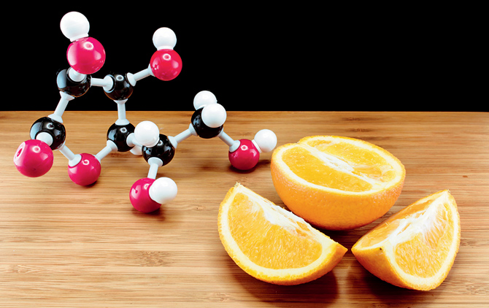

для студентів всіх форм навчання

**спеціальності 181 *«Харчові технології»***

ТЕРНОПІЛЬ - 2020

Методичні вказівки до виконання лабораторних робіт з дисципліни «Харчова хімія» для студентів спеціальності 181 «Харчові технології» Ч.2. / Укл.: Назарко І. С., Покотило О. С. / Тернопіль: ТНТУ. 2020. 60 с.

Відповідальний за випуск: к. пед. н., доц. І. С. Назарко

Рецензент : к. хім. н., доц. Г. Я. Загричук

Методичні вказівки розглянуті і затверджені на засіданні кафедри харчової біотехнології і хімії.

Протокол № 9 від 07.02.2020р.

Схвалені і рекомендовані до друку методичною комісією ФМТ Тернопільського національного технічного університету імені Івана Пулюя.

Протокол № 6 від 07.02.2020р.

**ЗМІСТ**

**Вступ** …….………………………………………………...…….... 4

**Правила техніки безпеки під час роботи в лабораторії**  …… 6

**Перша допомога при нещасних випадках у лабораторії** …... 8

**Модуль 2.**

**Харчові добавки**

***Лабораторна робота № 5***

«**Дослідження харчових барвників: екстрагування з харчових продуктів, розділення та ідентифікація**» ..........................….... 9

***Лабораторна робота № 6***

«**Дослідження харчових ароматизаторів**» ...........................… 31

***Лабораторна робота № 7***

«**Визначення якісного складу природних та синтетичних підсолоджувачів**» ..............……………...................................… 38

***Лабораторна робота № 8***

«**Якісне та кількісне визначення консервантів**» .................. 50

**Рекомендована література** ….…………….……………...…… 59

**ВСТУП**

Запропоновані методичні вказівки призначені для студентів спеціальності 181 «Харчові технології» Тернопільського національного технічного університету імені Івана Пулюя. Послідовність тем лабораторних робіт складена згідно робочої програми для даного напрямку підготовки бакалаврів. Курс «Харчова хімія» має важливе значення у підготовці студентів спеціальності 181 «Харчові технології», оскільки є базовою дисципліною для виробництва харчових продуктів, інструментом подальшого вдосконалення технологічних процесів, створення нових продуктів харчування підвищеної біологічної та харчової цінності.

Харчова хімія є необхідною для більш глибокого розуміння теоретичних основ харчових технологій, що в свою чергу, є підґрунтям для підготовки високоякісних та компетентних фахівців. Ефективність засвоєння цієї навчальної дисципліни залежить від змісту та підготовки лабораторних робіт. ***Метою виконання курсу лабораторних робіт*** є ознайомлення з методами визначення вмісту в сировині та продуктах харчування нутрієнтів; оволодіння навичками системного аналізу якості сировини та продуктів, навичками проведення лабораторних дослідів, виконуючи які, студенти освоюють техніку поводження з хімічними реактивами і приладами, прийоми проведення хімічних операцій, методи обробки дослідних даних, навчаються зіставляти та аналізувати результати дослідів і робити висновки.

Кожне лабораторне заняття поділяється на дві частини:

**І. Теоретична частина** передбачає підготовку до заняття за теоретичними питаннями та вивчення методики проведення дослідів.

**ІІ. Практична частина** базується на належній домашній підготовці до заняття і включає проведення дослідів, їх аналіз та узагальнення результатів.

Перед лабораторною роботою студентам слід ознайомитись з її змістом та обсягом, вивчити теоретичні основи методу та необхідні для проведення роботи методики. Ступінь підготовленості до заняття студент повинен перевірити, відповівши на запитання для самоконтролю, подані до кожної теми. До виконання лабораторної роботи студенти допускаються після співбесіди з викладачем, яку проводять з метою виявлення знань студентів з теорії методів і методики виконання аналізів та за наявності підготовленого протоколу лабораторної роботи. Протокол кожного лабораторного заняття має містити такі дані:

– номер і тема роботи;

– дата проведення заняття;

– мета роботи;

– стислий конспект теоретичної частини;

– перелік приладів, обладнання, матеріалів;

– суть методу аналізу, що вивчається, та умови його проведення (точність зважування, необхідна температура, додаткові розрахунки, допустимі розходження між паралельними визначеннями та інше);

– результати спостережень (оформлення переважно у вигляді таблиць);

– необхідні формули та пояснення прийнятих умовних позначень;

– необхідні розрахунки (або статистичне опрацювання);

– аналіз одержаних даних та висновки.

Кожний студент виконує роботу самостійно або в групі. Виконана робота зараховується викладачем наприкінці заняття (або у поза аудиторний час до наступного заняття) після того, як студентом виконані усі необхідні розрахунки, зроблено висновки і захищено подані матеріали.

Кожне лабораторне заняття ***оцінюється*** за трьома рівнями:

1. високий – 4 бали; 2) достатній – 3 бали; 3) середній – 2 бали.

Непідготовленість студента до заняття або його відсутність без поважних причин оцінюється в 0 балів. Незалежно від причин пропуску, пропущені лабораторні роботи повинні бути відпрацьовані та захищені.

**ПРАВИЛА ТЕХНІКИ БЕЗПЕКИ ПІД ЧАС РОБОТИ**

**В ЛАБОРАТОРІЇ**

Лабораторні роботи проводяться в лабораторії кафедри харчової біотехнології і хімії під керівництвом викладача та лаборанта. Під час роботи в лабораторії треба бути особливо уважним, акуратним і обережним, оскільки в дослідах використовується різний хімічний посуд, реактиви та обладнання. Студенти повинні дотримуватись вимог з охорони праці, техніки безпеки та протипожежної профілактики. У разі їх недотримання студенти несуть дисциплінарну відповідальність.

Перед початком лабораторних робіт студенти проходять інструктаж з техніки безпеки, який оформлюється у спеціальному журналі. Крім того, під час кожної роботи вони одержують усний інструктаж від викладача (лаборанта). Працювати в лабораторії студенти повинні на постійному робочому місті в халатах, застебнутих на всі ґудзики. Волосся має бути підібране під косинку чи шапочку.

Проведення дослідів у брудному лабораторному посуді забороняється. Мити посуд потрібно відразу після виконання досліду. Кожен студент повинен пам’ятати, що більшість хімічних речовин та реактивів отруйні, і невиконання правил роботи з ними наносить шкоду здоров’ю. Тому під час роботи з хімічними реактивами необхідно дотримуватись обережності, уникати потрапляння цих речовин на руки, не торкатися ними обличчя та очей, після роботи слід ретельно мити руки.

Хімічні реактиви не можна пробувати на смак. Реактиви для дослідів слід брати лише в тих кількостях, які зазначені в методиці. Усі речовини слід нюхати дуже обережно, не нахиляючись над посудиною та не вдихаючи на повні груди, а спрямовуючи до себе пари чи гази рухом руки. Не слід нахилятися над посудом, в якому щось кипить чи в котрий наливається рідина, оскільки бризки можуть потрапити в очі. Під час нагрівання розчинів у пробірці слід користуватися дерев’яним тримачем, уважно стежити за тим, щоб отвір пробірки чи колби був спрямований у бік від усіх працюючих, оскільки існує загроза викиду рідини з посудини внаслідок перегріву та потрапляння її на обличчя та руки. Коли необхідно перенести посуд з гарячою рідиною треба користуватися рушником, посудину тримати обома руками: однією – за дно, другою – за горловину. Великі хімічні стакани з рідиною потрібно піднімати лише двома руками так, щоб відігнуті краї склянки опиралися на вказівні пальці.

Категорично забороняється нагрівати або охолоджувати будь – які розчини у герметично закритих місткостях, а також закривати колби з гарячою рідиною. Роботу з леткими речовинами (спиртом, ефіром, бензином тощо), концентрованими лугами та кислотами проводити акуратно і під витяжною шафою, не зливати їх в каналізацію без попереднього розведення. Роботу з легкозаймистими рідинами проводити у витяжній шафі та подалі від нагрівальних приладів. У разі загорання легкозаймистих рідин не гасити полум’я водою, а скористатися піском.

У дослідах з використанням електроприладів необхідно переконатися в їх справності, правильності підключення до електромережі та контуру заземлення. Під час виконання роботи не можна переносити увімкнуті електроприлади та залишати їх без нагляду. У разі перерви в подачі електроенергії всі пристрої мають бути негайно вимкнуті.

У разі використання скляного лабораторного посуду, що легко б’ється, треба бути дуже обережним. Рештки побитого лабораторного скляного посуду слід ретельно замести у спеціальний збірник. Сировину чи напівфабрикати, у які могли потрапити скляні уламки, необхідно викинути у спеціальний збірник. Категорично забороняється приймати їжу в лабораторії.

Після закінчення роботи в лабораторії необхідно вимкнути всі електроприлади, якими користувалися, витяжну шафу, воду, прибрати свої робочі місця та здати їх черговому, а черговий – лаборанту або викладачу. Обов’язково ретельно вимити руки.

**ПЕРША ДОПОМОГА ПРИ НЕЩАСНИХ ВИПАДКАХ**

**У ЛАБОРАТОРІЇ**

Порушення правил техніки безпеки, недодержання інструкцій та правильних прийомів виконання лабораторної роботи можуть призвести до нещасних випадків (опіки, поранення, отруєння). Кожен студент повинен вміти надати першу долікарську допомогу потерпілому. Для цього у лабораторії повинна бути аптечка першої допомоги.

1. При попаданні на шкіру кислот, це місце слід інтенсивно промити водою, а потім 1-3% розчином соди (NaHCO3). При попаданні концентрованої сульфатної кислоти перед промиванням пошкоджену шкіру необхідно витерти сухим ватним тампоном.

2. При попаданні на шкіру розчинів лугів пошкоджене місце промивають водою, а потім 2% розчином оцтової чи лимонної кислоти або насиченим розчином борної кислоти.

3. При попаданні на шкіру фенолу, брому і подібних їм речовин необхідно негайно пошкоджене місце промити відповідними органічними розчинниками (спирт, ефір тощо).

4. При отруєнні хлором, бромом, оксидами нітрогену потерпілому необхідно вдихати пари 10% розчину нашатирного спирту і випити молоко.

5. При опіках тіла полум’ям необхідно негайно промити місце опіку 1% розчином калію перманганату і покласти на пошкоджене місце компрес із спиртового розчину таніну. У разі отримання сильних опіків обпечене місце змащують жиром.

6. При порізах рану необхідно обробити спиртовим розчином йоду (або засобом, який його замінює), забинтувати або заклеїти лейкопластиром. У разі надмірної кровотечі накласти джгут.

7. Чужорідні тіла, що потрапили в око, видаляють струменем розчину борної кислоти або чистої води, спрямовуючи його від виска до носа, і якщо не вдається видалити чужорідне тіло – негайно звернутися до лікаря.

***ЛАБОРАТОРНА РОБОТА № 5***

**ТЕМА.** **Дослідження харчових барвники: екстрагування з харчових продуктів, розділення та ідентифікація**.

**МЕТА.** Ознайомитись з видами харчових барвників, їх застосуванням, способами екстрагування барвних речовин з рослинної сировини, методами визначення вмісту барвних речовин в натуральних барвниках.

**І. ТЕОРЕТИЧНА ЧАСТИНА**

***Значення забарвлення***

**Колір** – важлива характеристика якості харчових продуктів, що не лише забезпечує їх зовнішню привабливість, але й має позитивний вплив на смакове сприйняття їжі, апетит і травлення загалом. При виробництві багатьох харчових продуктів (кондитерських, лікеро-горілчаних виробів, безалкогольних напоїв, харчових концентратів, киселів та ін.) виникає потреба у збереженні, корекції або відновленні кольору за допомогою натуральних чи синтетичних барвних компонентів.

Синтетичні барвники є складними органічними сполуками, не завжди нейтральними у функціональному відношенні, тому споживачі надають перевагу натуральним барвникам, які є природними компонентами їжі. Також натуральні барвники містять у своєму складі крім барвних пігментів інші корисні біологічно активні речовини: вітаміни, глікозиди, органічні кислоти, ароматичні речовини, мікроелементи. Тому їх використання для забарвлення продуктів дозволяє не лише покращити зовнішній вигляд, але й підвищити харчову цінність виробів. Індустріалізація харчового виробництва в значній мірі сприяла заміні натуральних барвників синтетичними.

Основними вимогами, яким повинні відповідати харчові барвники, є нетоксичність і безпечність їх для організму людини. Відповідно до Санітарних норм і правил по харчових добавках для підбарвлення продуктів харчування використовуються барвники, які містять в собі природні пігменти рослинного або тваринного походження – **природні барвники**, а також **синтетичні** або **штучні барвники**, які містять синтезовані хімічним шляхом пігменти, що не зустрічаються в природі. Для синтетичних барвників обов’язково, а для натуральних – вибірково, встановлюються максимально допустимі рівні. Синтетичні барвники можуть застосовуватись як поодинці, так і в сумішах між собою. При цьому сумарна доза барвників в продукті не повинна перевищувати концентрацію того барвника, який має меншу межу. У якості барвників застосовують натуральні, синтетичні і мінеральні речовини.

***Натуральні харчові барвники***

**Натуральні харчові барвники** – це суміш барвних і супутніх речовин, отриманих фізичними способами із рослинних і тваринних джерел. Іноді їх піддають хімічній модифікації для покращення технологічних і споживчих характеристик. Ряд барвників отримують не тільки виділенням із природної сировини, але й синтетично. ***Наприклад***, β-каротин, виділений з моркви, за хімічною будовою відповідає β-каротину, отриманому мікробіологічним або хімічним шляхом, але при цьому натуральний β-каротин суттєво дорожчий і в харчовій промисловості використовується як барвник не часто.

Сировиною для натуральних харчових барвників можуть бути ягоди, квіти, листя, коренеплоди, у тому числі у вигляді відходів переробки рослинної сировини на консервних і виноробних заводах. Одним з небагатьох винятків є кармін, який виділяють із тіл самок комах кошенілі. Сучасні технології дозволяють отримати препарати натуральних харчових барвників із заданими властивостями і стандартним вмістом основної барвної речовини. Основний спосіб вилучення барвних речовин із природних об’єктів – екстрагування розчинником, очищення від супутніх сполук і стабілізація пігменту. У якості розчинника-екстрагента використовую етиловий спирт, воду, олію та ін.

До натуральних барвників не відносять висушені або концентровані форми пряно ароматичних рослин, які володіють комплексом ароматичних харчових властивостей і одночасно барвним ефектом, – паприку, подрібнений корінь куркуми, шафран. За хімічною природою барвні речовини природного походження поділяють на три групи: флавоноїди, каротиноїди, хлорофіли.

До **флавоноїдів** відносяться **флавони** і **флавоноли**, які мають ***жовте*** або ***жовто-оранжеве забарвлення***, а також **антоціани**, які забезпечують ***червоне*** і ***червоно-фіолетове забарвлення*** багатьох фруктів та овочів. Найбільшого поширення у виробництві харчових продуктів набули антоціани, які характеризуються добрими світло-, термо- і кислотостійкістю. Характер забарвлення природних антоціанів залежить від багатьох факторів: будови, рН середовища, утворення комплексів з металами, здатності адсорбуватися на полісахаридах, температури, світла. Найстійкіше забарвлення антоціани мають в кислому середовищі при рН 1,5-2; при рН 3,4-5 забарвлення змінюється на червоно-пурпурове або пурпурове.

У лужному середовищі при рН 6,7-8 забарвлення стає синім, синьо-зеленим, а при рН 9 – зеленим, яке при підвищенні рН до 10 змінюється на жовте. Колір цих барвників міняються також при утворенні комплексів з різними металами : солі магнію і кальцію мають синє забарвлення, калію – червоно-пурпурове. Збільшення метильних груп в молекулі антоціанів змінює забарвлення в сторону червоних відтінків. Представниками цієї групи барвників є власне антоціани (**Е163і**): енобарвник і екстракт із чорної смородини. Антоціани добре розчиняються у воді, що дозволяє використовувати їх при виробництві безалкогольних напоїв, морозива, молочних виробів.

**Каротиноїди** широко використовуються для забарвлення харчових продуктів у ***жовтий*** і ***жовто-оранжевий колір***. Особливістю натуральних барвників цієї групи є те, що вони володіють А-вітамінною активністю, антиоксидантними властивостями. Найбільш важливим з цієї групи є **β-каротин** (**Е160а**), який широко використовується для забарвлення і вітамінізації маргарину, майонезу, кондитерських і хлібобулочних виробів, безалкогольних напоїв. Із пігментів цієї групи слід відмітити **лікопін** (**Е160d**), жовто-оранжевий барвник **екстракт аннато** (**Е160b**), водні екстракти із зовнішніх оболонок насіння Bixa orellana L., який містить у якості основної барвної речовини пігмент **біксин** (метиловий ефір пігменту норбіксину) С22Н30О4, він дозволений для забарвлення маргарину, ароматизованих сирів, сухих сніданків. До цієї групи барвників відносяться **каротиноїди паприки** (**Е160с**) – екстракти із червоного перцю Capsicum annuum L. Вони володіють характерним гострим смаком, мають колір від жовтого до оранжевого.

**Хлорофіли** – магнійзаміщені похідні порфірину – природні пігменти, які надають ***зеленого забарвлення*** багатьом рослинам, овочам і плодам (салат, зелена цибуля, кріп і т.д.). Застосування їх у якості барвника (**Е140**) в харчовій промисловості обмежене через нестійкість: при підвищеній температурі і кислому середовищі зелений колір переходить в оливковий, а потім у брудно-жовто-зелений внаслідок утворення феофітину. Тому більш практичне значення мають мідні комплекси хлорофілу (**Е141**). Для забарвлення харчових продуктів використовують зелені пігменти, виділені з капусти, гички моркви, кропиви. Крім вказаних груп барвних речовин у природі зустрічаються бетанін, рибофлавін, кармін, рослинне вугілля. До натуральних відносять також цукровий (карамельний) колер.

***Синтетичні харчові барвники***

**Синтетичні харчові барвники** – це органічні сполуки, які не зустрічаються у природі, тобто штучні. Всі вони переважно використовуються у формі натрієвих солей. Оскільки вони добре розчиняються у воді, їх у продукти вносять у вигляді водних розчинів або розчинів рідких компонентів продукту. Синтетичні харчові барвники зазвичай дешевші, ніж натуральні, менш чутливі до умов технологічної переробки і зберігання, дають яскравіші і легше відтворювані кольори. З хімічної точки зору їх можна поділити на:

* **азобарвники** (тартразин – Е102, жовтий «сонячний захід» - Е110, азорубін, кармуазин – Е122, понсо 4R – Е124, діамантовий чорний PN – Е151);
* **триарилметанові** (синій патентований V – Е131, діамантовий синій FCF – Е133, зелений S – Е142, коричневий НТ Е155);
* **ксантанові** (еритрозин – Е127);
* **хінолінові** (жовтий хіноліновий – Е104);
* **індигоїдні** (індигокармін – Е132).

***Різновиди синтетичних барвників***

**Жовті барвники**

***Тартразин (Е102)***

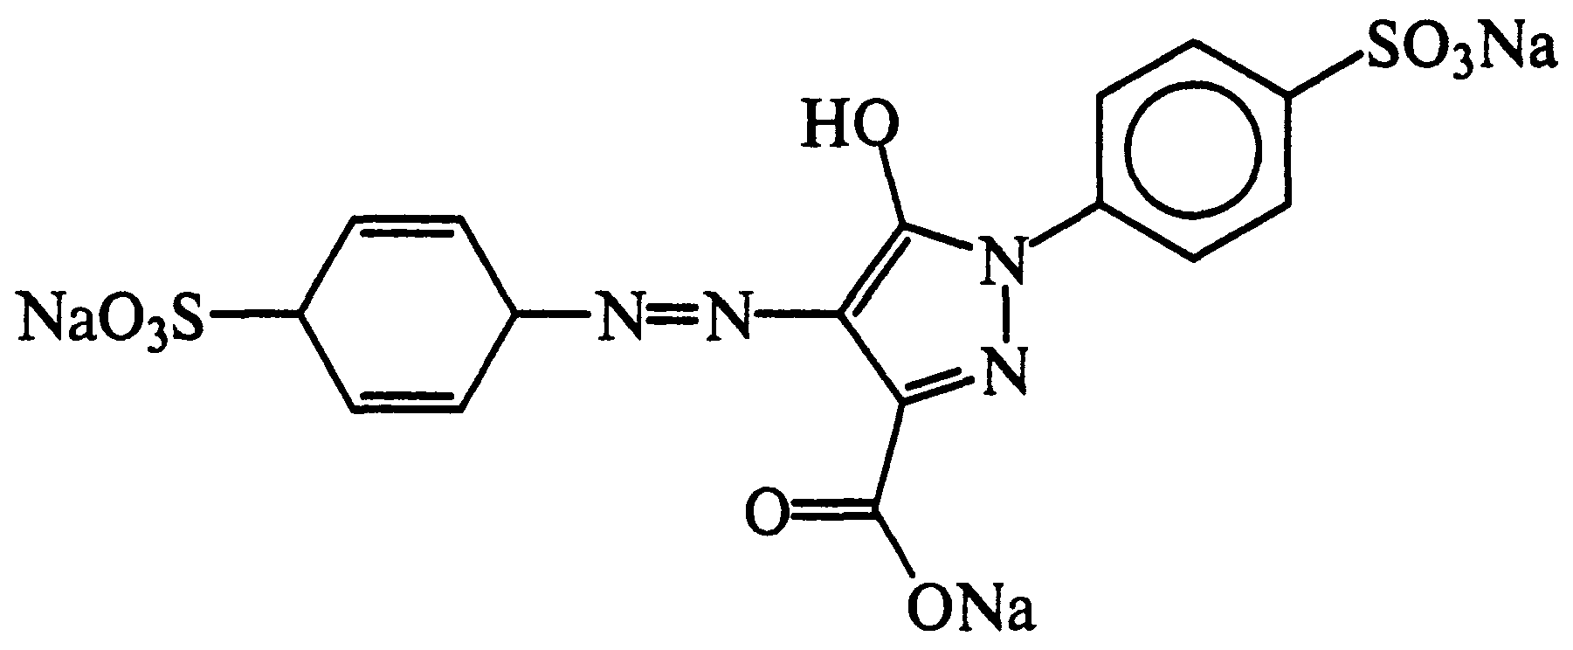

***Жовтий хіноліновий (Е104)***

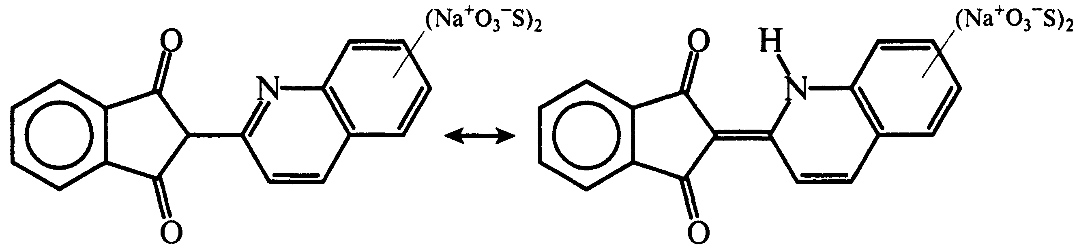

***Жовтий «сонячний захід» (Е110)***

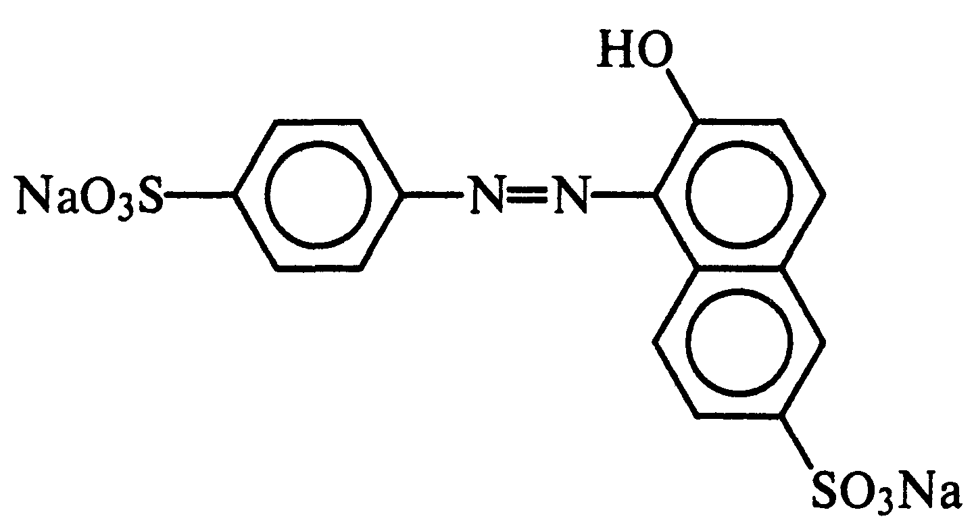

**Червоні барвники**

***Азорубін (Е122)***

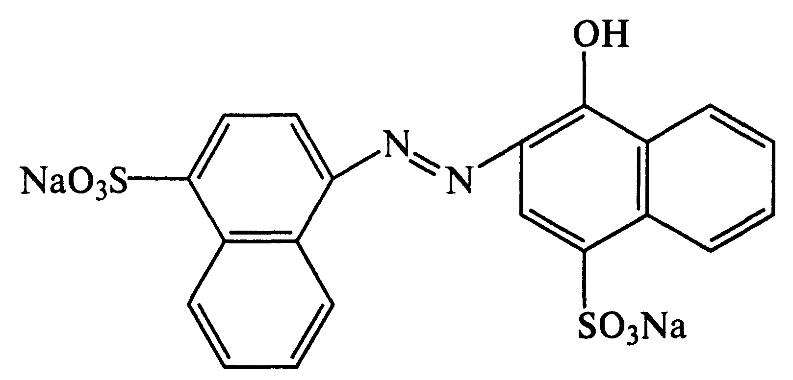

***Понсо 4R (Е124)***

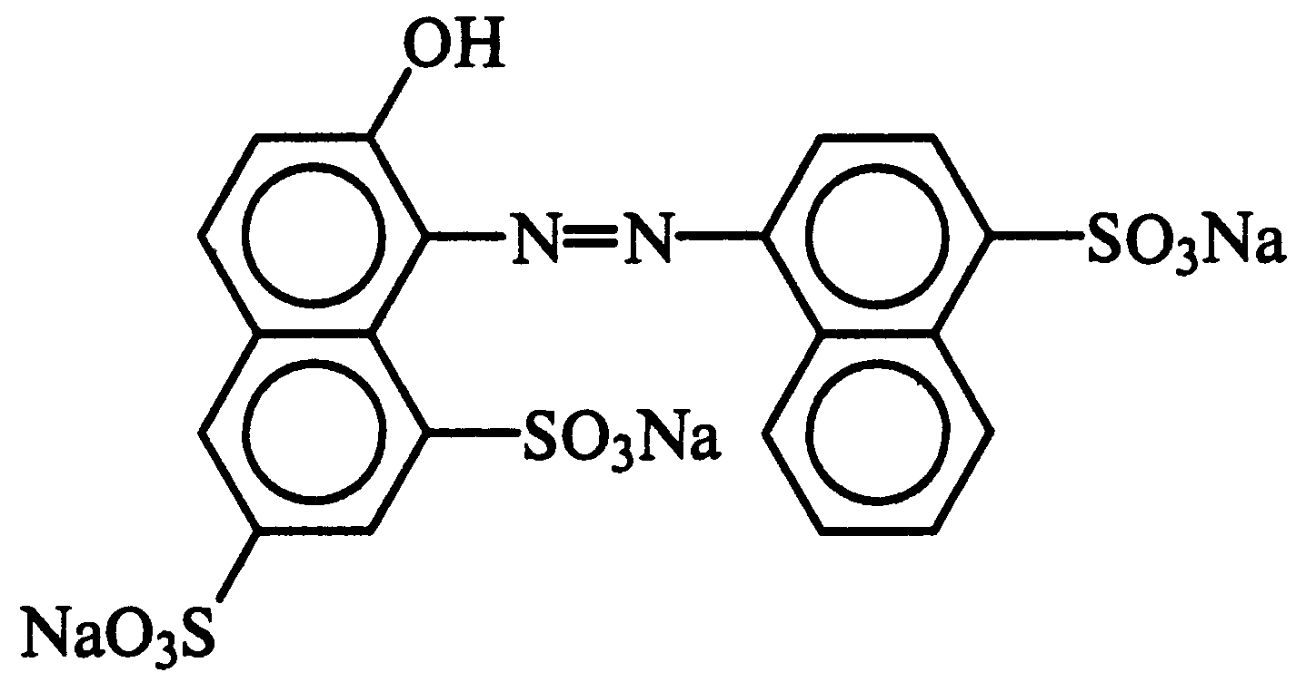

***Спеціальний червоний АG (Е129)***

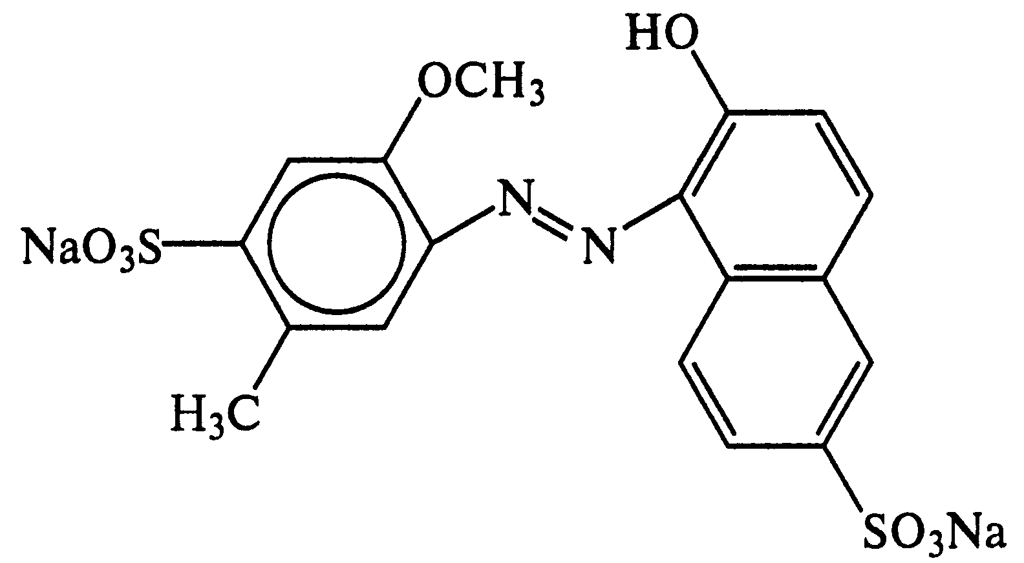

**Сині барвники**

***Синій патентований V (Е131)***

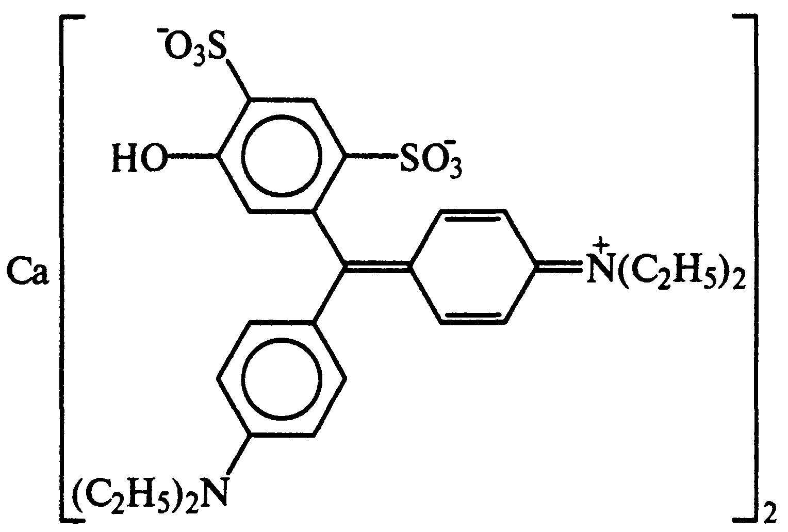

***Індигокармін (Е132)***

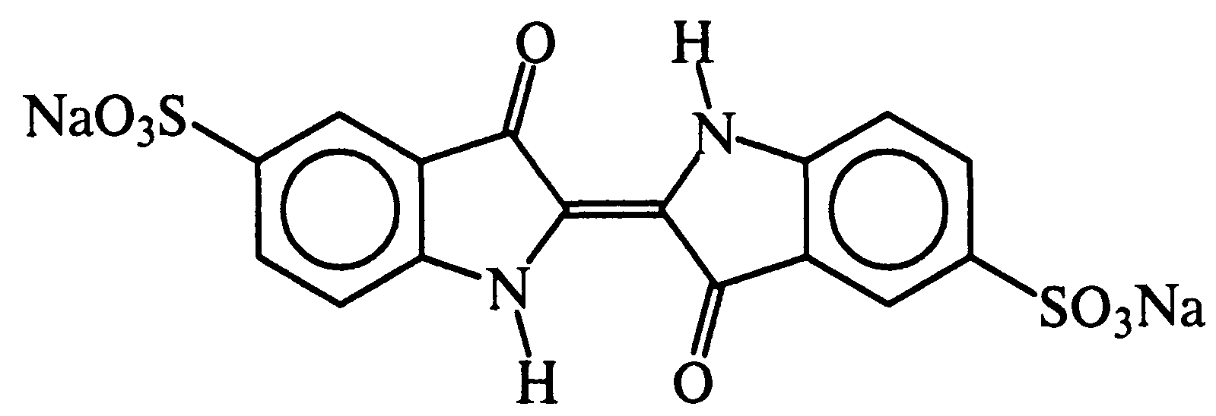

***Діамантовий синій FCF (Е133)***

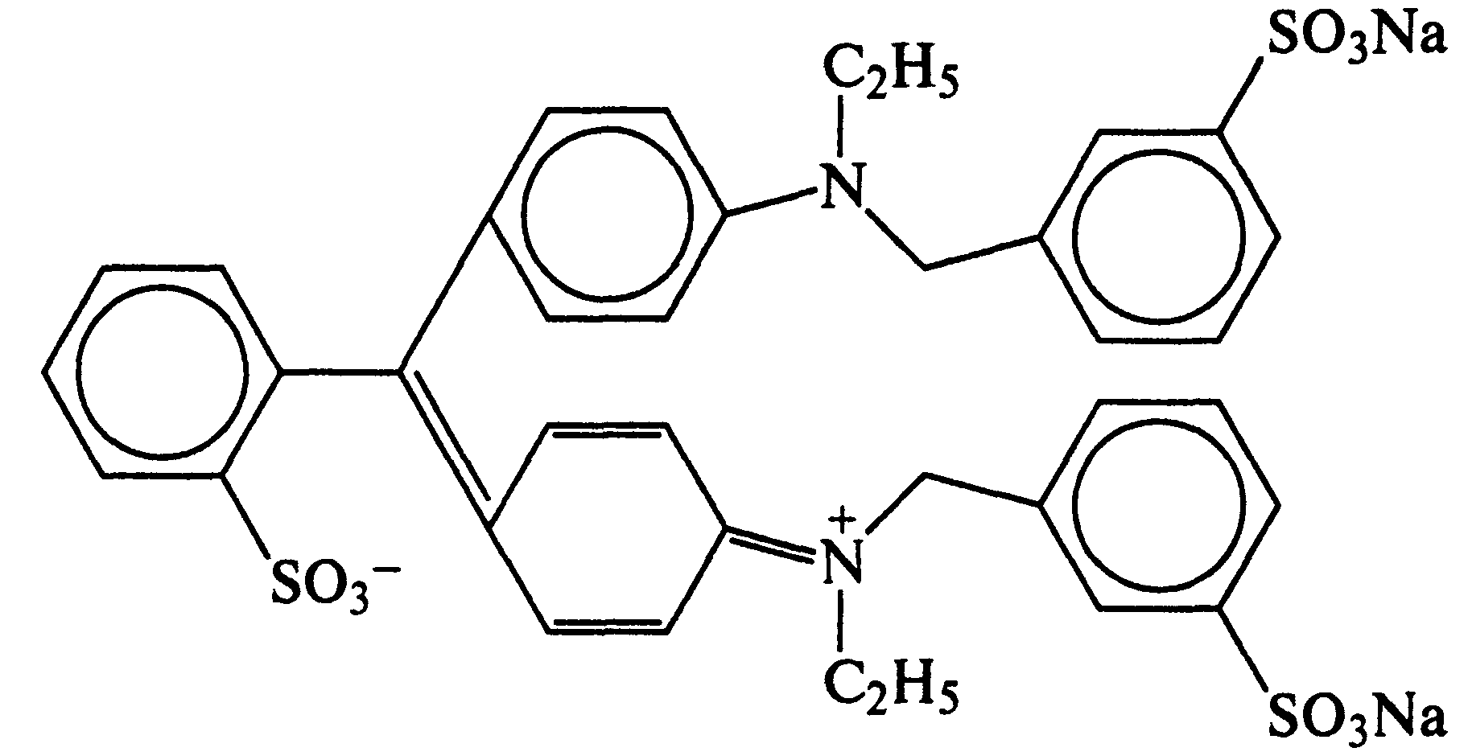

**Зелені барвники**

***Зелений S (Е142)***

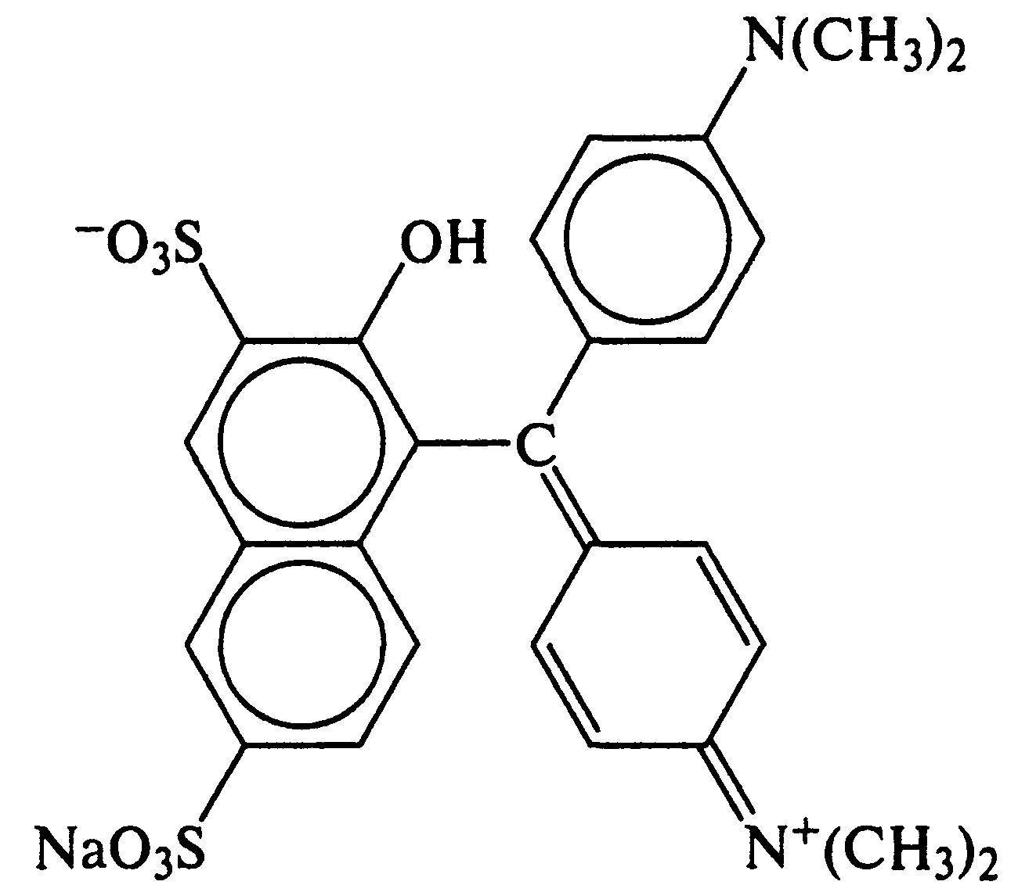

***Зелений міцний FCF (Е143)***

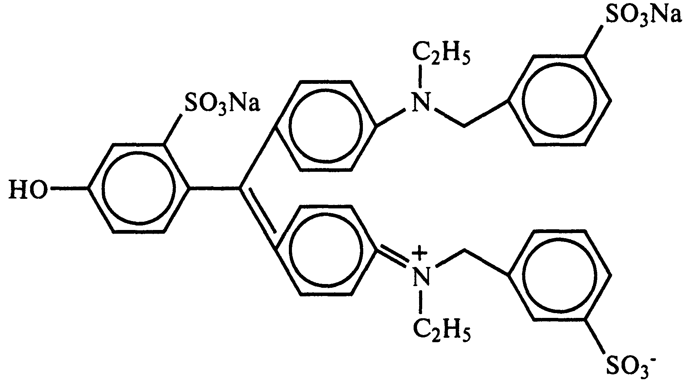

**Коричневі барвники**

***Коричневий НТ (Е155)***

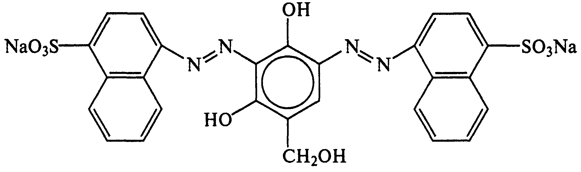

**Мінеральні барвники*.*** У якості харчових барвних речовин використовують деякі пігменти і метали, наприклад, ферум оксид (**Е172**) надає чорного, червоного, і жовтого забарвлення, титан (IV) оксид (**Е171**) і кальцій карбонат (**Е170**) – білого. Із металів застосовується також золото (**Е175**) і срібло (**Е174**).

***Гігієнічні вимоги до застосування харчових барвників***

В правилах застосування окремих барвників обумовлюються вид продукту і максимально допустимі рівні їх використання, якщо вони встановлені. При використанні харчових барвників, передозування яких не становлять небезпеки для здоров’я людини, їх слід застосовувати відповідно з встановленою виробничою практикою і в кількості, яка не перевищує необхідну для досягнення поставленої мети, при цьому споживач не повинен вводитися в оману. Підфарбовування харчових продуктів може здійснюватися як окремими барвниками, так і комбінованими (змішаними), які складаються з двох і більше барвників.

Не допускається застосування барвників для маскування зміни кольору продукту, викликаної його псуванням, порушенням технологічних режимів або використанням недоброякісної сировини.

Згідно із Санітарними правилами і нормами щодо застосування харчових добавок, забарвленню (підбарвленню) не підлягають такі харчові продукти:

* необроблені продукти – це продукти, що не пройшли жодної обробки, котра могла б призвести до істотних змін в їх початковому стані;
* всі види мінеральної води;
* молоко, в тому числі знежирене, пастеризоване, стерилізоване, консервоване;
* вершки, кисломолочні продукти;
* природні олії та жири тваринного походження;
* яйця та яйцепродукти;
* борошно, крохмаль;
* хліб і хлібобулочні вироби;
* макаронні вироби;
* цукор, включаючи всі моно- та дисахариди;
* томат-паста, томатний соус, консерви з томатів;
* фруктовий сік, фруктовий нектар, овочевий сік;
* варення з фруктів, джеми;
* фрукти, овочі, включаючи картоплю, гриби консервовані та сушені;
* риба, молюски, ракоподібні, птиця, дичина;
* какао та шоколадні продукти;
* смажена кава, чай, цикорій; чайні та цикорієві екстракти та суміші для настойок;
* сіль та її замінники, спеції та суміші спецій;
* вина та зернові горілки;
* винний оцет;
* продукти дитячого харчування;
* мед;
* солод та солодові продукти;
* зрілі та недозрілі сири (неароматизовані);
* масло з молока вівці та кози.

***Вибір і застосування харчових барвників***

Вибір і дозування барвника (у межах безпечності) для харчового продукту обумовлений кольором, його інтенсивністю і фізико-хімічними властивостями самого продукту. Природні барвники, зазвичай, менш стійкі та чутливі до дії температури, кисню повітря, рН. Синтетичні барвники застосовуються індивідуально та в суміші один з одним. Вони можуть виготовлятися з наповнювачами (сіль, цукор) для спрощення дозування у випадку виготовлення невеликої партії. Склад деяких комбінованих барвників приведений у таблиці 5.1.

**Таблиця 5.1.** Склад і забарвлення, якого надають

деякі суміші барвників

|  |  |  |  |  |  |  |  |  |
| --- | --- | --- | --- | --- | --- | --- | --- | --- |
| Колір водного розчину | Вміст сухого барвника в суміші, % | | | | | | | |
| Е102 | Е110 | Е122 | Е124 | Е131 | Е132 | Е133 | Е151 |
| 1 | 2 | 3 | 4 | 5 | 6 | 7 | 8 | 9 |
| Журавлиновий | - | - | 32 | 68 | - | - | - | - |
| Карміново-червоний | 25 | - | 75 | - | - | - | - |  |
| Персиковий | - | 32 | - | 68 | - | - | - | - |
| Світло-коричневий | 70 | - | 26 | - | - | - | 4 | - |
| Кавовий | 40 | 12 | 20 | - | - | 28 | - | 7,8 |
| Коричневий | 31,4 | 12,6 | - | 43,8 | 4,4 | - | - | 7,8 |
| Жовтий | 92 | - | - | 8 | - | - | - | - |
| Лимонний | 99 | - | - | - | - | - | - | - |
| Яєчний | 60 | 40 | - | - | - | - | - | - |
| Зелений | 85 | - | - | - | - | - | 15 | - |
| Жовто-зелений | 75 | - | - | - | - | 25 | - | - |
| Трав’янисто-зелений | 50 | - | - | - | - | 50 | - | - |
| Морської хвилі | 20 | - | - | - | - | - | 80 | - |
| Оливковий | 50 | 13,6 | - | - | - | 36,4 | - | - |
| Фіолетовий | - | - | 50 | - | - | 50 | - | - |
| Виноградний | - | - | 85 | - | - | 15 | - | - |
| Бузковий | - | - | 80 | - | - | 20 | - | - |

**ІІ. ПРАКТИЧНА ЧАСТИНА**

**Дослід 1.** **Виділення антоціанів**

***Прилади, обладнання, матеріали:*** сировина, яка містить антоціани (смородина, вишня, малина та ін.), пробірки, лійки, ступка, пісок, паперовий фільтр.

**Методика виконання роботи**

1. Отримати антоціанові витяжки з різних видів сировини.
2. Зробити висновок щодо подібності отриманих витяжок.

***Способи отримання антоціанової витяжки***

* **І.** Наважку сировини масою 0,5-1 г поміщають у пробірку.
* Заливають 5 мл води і доводять до кипіння над полум’ям пальника.
* Нагрівання вище 70оС приводить до руйнування клітин. Антоціани вільно виходять із клітин, забарвлюючи воду в рожевий, синій або зеленуватий колір.
* Отриманий екстракт відфільтровують у чисту пробірку через паперовий фільтр.
* **ІІ.** Наважку сировини поміщають у фарфорову ступку, розтирають з невеликою кількістю піску.
* Після цього додають 5 мл дистильованої води добре перемішують і відфільтровують через паперовий фільтр.

**Дослід 2.** **Вивчення зміни кольору антоціанів під дією кислот і лугів**

***Прилади, обладнання, матеріали:***  водна витяжка антоціанів, отримана у досліді 1, 1%-й розчин НCl, 0,001%-й розчин NaOH, універсальний індикаторний папір.

**Методика виконання роботи**

1. Провести визначення впливу кислот та лугів на зміну забарвлення антоціанів з різних видів сировини.
2. Зробити висновок щодо зміни забарвлення антоціанів у різних середовищах.

***Схема визначення розчинності натуральних***

***барвних речовин у різних розчинниках***

* В чисту пробірку наливають 2 мл водної витяжки антоціанів, додають краплю 1% розчину НCl.
* Спостерігають появу рожево-червоного-забарвлення, якщо отримана витяжка мала буруватий відтінок. Зміна забарвлення пов’язана з перебудовами у молекулах антоціанів.
* До забарвленого у рожевий колір розчину додають по краплях 0,001% розчин NaOH. Спостерігають за зміною забарвлення.
* Контролюючи за допомогою індикаторного паперу зміну рН розчину, яка проходить у результаті поступового додавання розчину кислоти або лугу, встановлюють більш точну залежність кольору розчинів антоціанів від кислотності середовища.

**Дослід 3.** **Визначення розчинності барвних речовин різного походження**

***Прилади, обладнання, матеріали:*** сировина, яка містить барвні речовини різні за хімічною природою (антоціани, каротиноїди), синтетичні барвники, дистильована вода, олія соняшникова, етанол, пробірки, скляні палички, лійки, паперові фільтри, марлеві фільтри.

**Методика виконання роботи**

1. Провести визначення розчинності барвних речовин у різних розчинниках.
2. Дані спостережень занести в таблицю 5.2. та 5.3.
3. Зробити висновок про здатність барвних речовин розчинятися в тих чи інших розчинниках.

***Схема визначення розчинності натуральних***

***барвних речовин в різних розчинниках***

* Наважку сировини (смородина, малина, морква, буряк) масою 1 г поміщають у пробірки.
* Готують одночасно три однакові зразки із кожного виду сировини.
* Додають до підготовлених зразків відповідно по 5 мл дистильованої води, олії соняшникової, етанолу.
* Ставлять пробірки на водяну баню, доводять до 70оС і витримують при цій температурі 15 хв.
* Знімають зразки із водяної бані, охолоджують до кімнатної температури і відфільтровують через паперовий фільтр, якщо у якості розчинника були використані дистильована вода і етанол; через марлевий фільтр, якщо була використана соняшникова олія.
* Прирівнюють забарвлення отриманих розчинів із однакових видів сировини.

**Таблиця 5.2.** Розчинність барвних речовин

в різних розчинниках

|  |  |  |  |  |  |  |
| --- | --- | --- | --- | --- | --- | --- |
| № п/п | Назва розчинника | Інтенсивність забарвлення розчинів для різних видів сировини | | | | |
| смородина | малина | морква | буряк | … |
| 1 | Дистильована вода |  |  |  |  |  |
| 2 | Соняшникова олія |  |  |  |  |  |
| 3 | Етанол |  |  |  |  |  |

***Схема визначення розчинності синтетичних барвних речовин***

***у різних розчинниках***

* Наважку невелику кількість синтетичних барвників (Е102, Е110, Е124, Е133 та ін., які є у наявності) поміщають у пробірки.
* Готують одночасно по три зразки розчину одного і того ж барвника.
* Додають до підготовлених зразків відповідно по 5 мл дистильованої води, олії соняшникової, етанолу.
* Ретельно перемішують і спостерігають за характером розчинення синтетичних барвників у тих чи інших розчинниках.

**Таблиця 5.3.** Розчинність синтетичних барвників

в різних розчинниках

|  |  |  |  |  |  |  |
| --- | --- | --- | --- | --- | --- | --- |
| № п/п | Назва розчинника | Характеристика розчинності синтетичних барвників* | | | | |
| Е102 | Е110 | Е124 | Е133 | … |
| 1 | Дистильована вода |  |  |  |  |  |
| 2 | Соняшникова олія |  |  |  |  |  |
| 3 | Етанол |  |  |  |  |  |

***Примітка***. Для характеристики розчинності використовують позначення: «не розчиняється», «слабо розчиняється», «розчиняється».

**Дослід 4. Відновлення індинокарміну**

***Прилади, обладнання, матеріали:*** пальник, пробірки, 5 % розчин глюкози, 10 % розчин Na2CO3, розчин індигокарміну (1:1).

**Методика виконання роботи**

1. Провести реакції відновлення індигокарміну.
2. Зробити висновок про перетворення індигокарміну при різних температурах.

***Схема відновлення індигокарміну***

* У пробірку наливають 2 мл 5 % розчину глюкози, додають 2 мл 10 % розчину Na2CO3 і розчин індигокарміну набуває темно-синього забарвлення.
* При обережному нагріванні отриманого розчину проходить відновлення індигокарміну і рідина набуває жовтуватого забарвлення. Якщо синє забарвлення довго не зникає, необхідно додати трохи розчину глюкози.
* Одержаний розчин лейкосполуки охолоджують і сильно струшують. Знову з’являється синє забарвлення внаслідок окиснення лейкосполуки киснем повітря.
* При повторному нагріванні синє забарвлення зникає, і розчин набуває жовтого кольору.

У цих перетвореннях глюкоза виступає у ролі відновника, окиснюючись до глюконової кислоти. Такі перетворення індигокарміну в лейкосполуки можливі до повного використання глюкози.

**Дослід 5. Визначення кількості барвних речовин в натуральних харчових барвниках**

**5.1. Визначення кількості барвних речовин в натуральних червоних харчових барвниках.**

Застосовують фотоелектроколориметричний метод, який полягає в тому, що вміст барвних речовин в барвниках визначають шляхом порівняння інтенсивності забарвлення стандартного розчину сульфату кобальту і досліджуваного розчинів.

***Прилади, обладнання, матеріали:*** СоSO4·7Н2О, натуральні червоні барвники, етанол, вода дистильована, пробірки, колба на 250 мл, фотометр КФК-3.

**Методика виконання роботи**

1. Приготувати стандартний та дослідний розчини барвників.
2. Визначити вміст барвних речовин в розчинах за формулами 5.1-5.4.

***Схема приготування стандартного розчину барвника***

* Зважують 20 г кристалічного сульфату кобальту (СоSO4·7Н2О).
* Розчиняють у хімічному стакані у дистильованій воді і кількісно переносять у мірну колбу об’ємом 1000 мл.
* Розчин в колбі доводять до мітки дистильованою водою при температурі 20 оС і добре перемішують.
* Приготований стандартний розчин сульфату кобальту за інтенсивністю забарвлення відповідає вмісту 22 мг барвної речовини (еніну).

***Схема приготування*** ***дослідного розчину барвника***

* Наважку добре перемішаного барвника в кількості 1-4 г (в залежності від вмісту пігменту) заважують з точністю до 0,0002 г.
* Розчиняють в хімічному стакані дистильованою водою, кількісно переносять в мірну колбу об’ємом 1000 мл.
* У випадку, якщо колір барвних речовин досліджуваного барвника обумовлений антоціанами, тоді до розчину мірним циліндром приливають 40 мл концентрованої хлоридної кислоти (густиною 1190 кг/м3) і вміст колби доводять дистильованою водою з температурю 20оС до мітки. Приготовлений розчин барвника повинен бути прозорим.
* Якщо розчин мутний або містить нерозчинні частинки, його фільтрують через щільний паперовий фільтр або центрифугують.

***Опрацювання результатів***

Інтенсивність забарвлення досліджуваного розчину барвника і стандартного порівнюють на фотометрі КФК-3. Використовують кювети з товщиною вимірюваного шару 10 мл. Оптичну густину обох розчинів вимірюють при довжині хвилі 450 нм. При розрахунку кількості барвних речовин враховують те, що оптична густина розчину барвника пропорційна концентрації в ньому пігменту, тобто:

*D1 : D2 = c1 : c2*. (5.1)

|  |  |  |
| --- | --- | --- |
| де | *D1* | – оптична густина стандартного розчину сульфату; |
| *D2* | – оптична густина досліджуваного розчину барвника; |
| *c1* | – концентрація еніну, рівна 0,022 г в 1 л стандартного розчину; |
| *c2* | – концентрація пігменту в 1 л розчину. |

Вміст барвних речовин *х* в грамах в 1 л розчину барвника визначають за наступною формулою, виведеною із попереднього рівняння:

, (5.2)

або  (5.3)

або  (5.4)

де *m* – маса наважки барвника, г.

**5.2. Визначення кількості барвних речовин в натуральних жовтих харчових барвниках.**

Метод визначення барвних речовин в жовтих барвниках, наприклад в куркумі та її спиртових екстрактах, заснований на колориметруванні досліджуваного розчину і визначенні кількості жовтого пігменту за попередньо побудованим калібрувальним графіком. Графік будують за стандартним водним розчином дихромату калію (К2Сr2О7), який містить 360 мг солі в 1000 мл. 1 мл стандартного розчину К2Сr2О7 відповідає 2,08 мкг каротину.

***Прилади, обладнання, матеріали:*** К2Сr2О7, натуральні жовті барвники, етанол, вода дистильована, пробірки, колби на 1000 мл, фотометр КФК-3.

**Методика виконання роботи**

1. Приготувати стандартний розчин барвника.
2. Побудувати калібрувальний графік.
3. Визначити вміст барвних речовин в розчині за формулами 5.5-5.7.
4. Зробити висновок про особливості визначення барвних речовин у різних натуральних барвниках.

***Приготування стандартного розчину барвника***

Використовують тричі перекристалізований дихромат калію (К2Сr2О7), наважку якого в кількості 0,360 г, зважену з точністю 0,0002 г, розчиняють у дистильованій воді в мірній колбі об’ємом 1000 мл.

***Побудова калібрувального графіку***

Для побудови калібрувального графіка приготовлений стандартний розчин К2Сr2О7 із бюретки відбирають у кількості, яка вказана у таблиці 5.4 і додають відповідну кількість дистильованої води. Потім в отриманих розчинах дихромату калію визначають оптичну густину в кюветі з товщиною шару 10 мм на фотометрі КФК-3 при довжині хвилі 510 нм. За отриманими даними будують графік, де на осі абсцис відкладають кількість каротину, якій відповідає 1 мл розчину К2Сr2О7 (мкг), а на осі ординат відповідні оптичні густини розчинів дихромату калію.

**Таблиця 5.4.** Кількісні характеристики

|  |  |  |  |
| --- | --- | --- | --- |
| Розведення стандартного розчину К2Сr2О7 | | Кількість К2Сr2О7 в  1 мл, мкг | Кількість каротину, яка відповідає 1 мл розчину К2Сr2О7 |
| стандартний розчин, мл | дистильована вода, мл |
| 5,0 | – | 360 | 2,08 |
| 4,5 | 0,5 | 324 | 1,87 |
| 4,0 | 1,0 | 288 | 1,66 |
| 3,5 | 1,5 | 252 | 1,46 |
| 3,0 | 2,0 | 216 | 1,25 |
| 2,5 | 2,5 | 180 | 1,04 |
| 2,0 | 3,0 | 144 | 0,83 |
| 1,5 | 3,5 | 108 | 0,62 |
| 1,0 | 4,0 | 72 | 0,42 |
| 0,5 | 4,5 | 36 | т |

***Опрацювання результатів***

Для визначення кількості барвної речовини у досліджуваному барвнику 0,5-1 мл його відміряють мікропіпеткою в мірну колбу об’ємом 50 мл. Вміст колби розчиняють спиртом до мітки і визначають оптичну густину приготовленого розчину у кюветі з товщиною шару 10 мм при довжині хвилі 510 нм. Потім за калібрувальним графіком знаходять відповідно до оптичної густини кількість каротину і розраховують вміст барвних речовин у досліджуваному барвнику. При цьому користуються наступним співвідношенням:

*D1 : D2 = c1 : c2*. (5.5)

|  |  |  |
| --- | --- | --- |
| де | *D1* | – оптична густина стандартного розчину К2Сr2О7; |
| *D2* | – оптична густина досліджуваного розчину барвника; |
| *c1* | – кількість каротину, яка відповідає 1 мл стандартного розчину К2Сr2О7, рівна 2,08 мкг; |
| *c2* | – кількість барвних речовин в 1 мл досліджуваного розчину, мкг. |

З цього співвідношення отримаємо

. (5.6)

Вміст барвних речовин в 1 л барвника з урахуванням вказаного раніше розведення визначають за такою формулою:

 г/л, (5.7)

де *V –* кількість досліджуваного барвника, розведеного спиртом до 50 мл в мірній колбі, мл.

За описаною методикою вміст барвних речовин в натуральних харчових барвниках визначають в їх спиртових розчинах, які містять близько 10% сухого залишку. У випадку концентрованих розчинів або пастоподібних жовтих барвників для визначення кількості барвних речовин необхідно їх кількісно розводити спиртом до вмісту сухого залишку в розчині в середньому 10%.

**Дослід 6. Визначення спектрів поглинання синтетичних барвників**

Спектрофотометричний метод дозволяє ідентифікувати індивідуальні синтетичні барвники відповідно до таблиці 5.5 і деякі суміші синтетичних барвників, до складу яких входять індивідуальні синтетичні барвники, які мають спектри, що не перекривають один одного.

***Прилади, обладнання, матеріали:*** синтетичні барвники, дистильована вода, фотометр КФК-3, кювети кварцові товщиною поглинаючого шару 10 мм.

**Таблиця 5.5.** Спектри поглинання синтетичних барвників

|  |  |  |  |  |
| --- | --- | --- | --- | --- |
| № п/п | Назва синтетичного барвника | Індекс | Довжина хвилі, яка відповідає максимуму поглинання, нм | Питомий коефіцієнт світло-поглинання |
| 1 | Тартразин | Е102 | 426 | 530 |
| 2 | Жовтий «сонячний захід» | Е110 | 485 | 555 |
| 3 | Азорубін | Е122 | 516 | 510 |
| 4 | Амарант | Е123 | 520 | 440 |
| 5 | Понсо 4R | Е124 | 505 | 430 |
| 6 | Еритрозин | Е127 | 526 | 1100 |
| 7 | Червоний 2G | Е128 | 532 | 620 |
| 8 | Спеціальний червоний АС | Е129 | 504 | 540 |
| 9 | Синій патентований V | Е131 | 638 | 2000 |
| 10 | Індигокармін | Е132 | 610 | 480 |
| 11 | Діамантовий синій FCF | Е133 | 630 | 1630 |
| 12 | Зелений F | Е142 | 632 | 1720 |
| 13 | Діамантовий чорний | Е151 | 570 | 530 |
| 14 | Коричневий НТ | Е155 | 460 | 403 |

**Методика виконання роботи**

1. Провести вимірювання оптичної густини в дослідних зразках синтетичних барвників.

2. Дані вимірювань занести в таблицю 5.6.

3. Зробити висновок щодо точності ідентифікації синтетичних барвників.

***Схема вимірювання оптичної густини***

* Кювету фотометра заповнюють розчином синтетичного барвника, отриманого у викладача.
* Вимірюють оптичну густину в діапазоні довжин хвиль від 400 до 650 нм з інтервалом 5 нм (в області максимуму поглинання вимірювання оптичної густини проводять з інтервалом 1 нм), використовуючи у якості контролю дистильовану воду.
* У випадку отримання значення оптичної густини розчину вище 0,8 розчин барвника необхідно розвести до концентрації, оптична густина якого знаходиться в діапазоні від 0,2 до 0,8.
* За отриманим значенням довжини хвилі, яка відповідає максимуму поглинання, по таблиці 5.5 ідентифікують синтетичний барвник.

**Таблиця 5.6.** Результати вимірювання оптичної густини

|  |  |  |
| --- | --- | --- |
| Значення довжини хвилі | Назва синтетичного барвника | Забарвлення |
|  |  |  |
|  |  |  |
|  |  |  |
|  |  |  |

**Запитання для самоконтролю**

1. Чому колір є характеристикою якості харчового продукту?

2. Як класифікують харчові барвники?

3. Які основні натуральні барвники ви знаєте?

4. Якого забарвлення харчовим продуктам надають антоціани, каротиноїди, хлорофіли?

5. Які барвники відносяться до синтетичних? Які їх особливості у порівнянні з натуральним?

6. Як проводять виділення антоціанових барвних речовин з рослинної сировини?

7. Які гігієнічні вимоги висувають до харчових барвників?

8. На чому заснований принцип визначення концентрації барвних речовин в натуральних харчових барвниках?

9. У яких розчинниках краще розчинні натуральні барвники, а у яких синтетичні?

10. У чому суть спектрофотометричного методу визначення синтетичних барвників?

11. Як проводять кількісне визначення барвних речовин в натуральних харчових барвниках?

12. Яку речовину використовують для відновлення індигокарміну? Чому саме її?

13. Як змінюється забарвлення антоціанів у різних середовищах?

***ЛАБОРАТОРНА РОБОТА № 6***

**ТЕМА.** **Дослідження харчових ароматизаторів**.

**МЕТА.** Ознайомитись з видами харчових ароматизаторів, вимогами до якості, умовами застосування; визначити якість харчового ароматизатору ваніліну та ефірних олій.

**І. ТЕОРЕТИЧНА ЧАСТИНА**

***Характеристика ароматизаторів***

Ароматичні речовини дозволяють покращити органолептичні показники і значно розширити асортимент продукції. Вони поділяються на такі групи:

а) натуральні ароматизатори та ароматичні речовини;

б) натурально-ідентичні ароматичні речовини;

в) штучні ароматичні речовини.

**Натуральні ароматизатори та ароматичні речовини –** це препарати та окремі речовини, що можуть допускатися для споживання людиною, отримані винятково фізичними процесами з рослинної сировини, іноді тваринних тканин, або в їх природному стані, або у переробленому вигляді. Виробництво харчових продуктів з використанням лише натуральних ароматизаторів не завжди можливе, тому що вони слабкі, нестабільні і для їх отримання необхідна велика кількість вихідної сировини.

**Натурально-ідентичні ароматичні речовини –**це речовини, хімічно ідентичні речовинам, які містяться у натуральних продуктах, призначених для споживання людиною в обробленому або необробленому вигляді. Більшість ароматизаторів цієї групи характеризуються високою стабільністю, інтенсивністю і відносною дешевизною. Так, ванілін, що є продуктом ідентичним натуральному, повністю відповідає ваніліну стручків ванілі. При цьому на ароматизацію продукту потрібно в 40 разів менше ваніліну, ніж ванілі, що в 250-300 разів дешевше.

**Штучні ароматичні речовини** **–** це такі речовини, які до цього часу не були ідентифіковані в натуральних продуктах, призначених для споживання людиною, в обробленому і необробленому вигляді. Вони володіють високою стабільністю, яскравістю і економічністю.

В Санітарних правилах і нормах по застосуванню харчових добавок у числі натуральних ароматизаторів наведені ефірні олії спиртові, водно-спиртові, СО2-екстракти, дистиляти та есенції на їх основі; екстракт ванілі; концентрати диму у вигляді розчинів та їх екстрактів. Натурально-ідентичні представлені ароматичними речовинами за номенклатурою GRAS, а також есенціями на їх основі, ароматами коптіння, ваніліну. Із штучних ароматизаторів наведений лише етилванілін.

Для ароматизаторів індекс Е не вказується. Це пояснюється величезною кількістю ароматизаторів, що випускаються в світі, котрі представляють собою, як правило, багатокомпонентні системи, що ускладнює питання їх гігієнічної оцінки і включення в міжнародну цифрову систему кодифікації. Максимально допустимий рівень встановлений для ваніліну та етилваніліну.

Ароматизатори вводяться в харчові продукти:

* для стабілізації аромату;
* відновлення аромату, втраченого у процесі виробництва або зберігання харчових продуктів;
* посилення натурального аромату;
* надання аромату продуктам, які його позбавлені (прохолодні напої, жувальна гумка і т.п.).

Оскільки основною метою застосування ароматизаторів є надання готовому продукту гарних органолептичних властивостей, кількість ароматизаторів, що додаються у продукт, визначається затвердженими рецептурами на продукти і технологічними інструкціями. Не допускається внесення ароматизаторів в натуральні продукти для посилення властивого їм природного аромату (молоко, хліб, фруктові соки прямого віджиму, какао, чай, кава, крім розчинних, прянощі і т.д.), а також для маскування дефектів і фальсифікації харчових продуктів.

Ароматизатори випускаються у вигляді рідких розчинів і емульсій, сухих або пастоподібних продуктів. Порошкоподібні ароматизатори найчастіше отримують мікрокапсулюванням - шляхом спільного розпилювального сушіння розчину рідкого ароматизатора і носія, в якості якого використовується модифікований крохмаль, декстрин, цукор, сіль, желатин.

***Підсилювачі смаку та аромату***

**Підсилювачі смаку та аромату (запаху)** – це харчові добавки, що підсилюють природний смак і (або) запах харчового продукту. Вони також відновлюють або стабілізують смак і аромат, втрачені в процесі виробництва харчового продукту, а також корегують окремі небажані складові смаку і аромату. Підсилювачам смаку та аромату присвоюються коди Е, і вони входять в 12-й функціональний клас Codex Alimentarius. Область застосування їх поширюється практично на всі групи харчових продуктів. Найбільш відомими є: **глутамінова кислота** (**Е620**) та її солі (посилюють гастрономічні смаки і аромати); мальтол (Е636), етілмальтол (Е637) (підсилюють сприйняття фруктових, вершкових та інших ароматів, головним чином, кондитерських виробів).

**ІІ. ПРАКТИЧНА ЧАСТИНА**

**Дослід 1.** **Визначення органолептичних показників ваніліну**

**Ванілін** – це білий кристалічний порошок із сильним специфічним запахом. За хімічною структурою ванілін є ароматичним альдегідом. Ванілін отримують при взаємодії гваяколу з мурашиним альдегідом. Емпірична формула C8H8O3. Ванілін як ароматизатор широко застосовується у виробництві шоколаду, борошняних виробів, напоїв та ін. Зберігають ванілін в чистих, сухих, прохолодних, добре провітрюваних приміщеннях, що не мають стороннього запаху, при температурі не вище 25оС, відносної вологості повітря не більше 80%.

***Прилади, обладнання, матеріали:*** ванілін, етиловий спирт, хімічний стакан, смужки білого паперу розміром 10х160 мм.

**Методика виконання роботи**

***Зовнішній вигляд і колір*** визначають візуально, для чого оглядають пробу об’ємом 30-50 мл, поміщену в склянку з безбарвного скла місткістю 100 мл, діаметром 45 мм і висотою 90 мм. Стакан встановлюють на аркуші білого паперу. Колір оцінюють при денному світлі. ***Запах*** визначають за допомогою смужки білого паперу розміром 10х160 мм, яку змочують зануренням на 1/6 у свіжоприготовлений 10% розчин ваніліну в етиловому спирті. Запах перевіряють періодично протягом 15-ти хвилин. Він повинен бути властивим для ваніліну.

**Дослід 2.** **Визначення** **розчинності ваніліну в різних розчинниках**

***Прилади, обладнання, матеріали:*** ванілін, дистильована вода, 96 % етиловий спирт, водяна баня, хімічні стакани.

**Методика виконання роботи**

1. Приготувати та описати розчини ваніліну.

2. Зробити висновок про розчинність ваніліну в різних розчинниках.

**Розчинність ваніліну у воді.** Наважку ваніліну масою 0,5 г розчиняють у 10 мл дистильованої води, нагрівають до 80 оС. Розчин повинен бути прозорим і злегка жовтуватим.

**Розчинність ваніліну в спирті.** Наважку ваніліну масою 2 г розчиняють в 1 мл 96 % етилового спирту при легкому нагріванні на водяній бані. Розчин повинен бути прозорим і злегка жовтуватим.

**Дослід 3.** **Визначення органолептичних показників ефірної олії**

***Прилади, обладнання, матеріали:*** ефірні олії (за вибором), цукрова пудра, хімічний стакан, аркуш білого паперу, смужки білого паперу.

**Методика виконання роботи**

**Зовнішній вигляд і колір** ефірної олії визначають переглядом 20 мл олії, поміщеної в хімічний стакан з безбарвного скла об’ємом 100 мл, діаметром 45 мм. Стакан ставлять на аркуш білого паперу, порівнюють зі стандартом.

**Визначення смаку.** Для визначення смаку ефірної олії одну краплю її змішують з 1 г цукрової пудри.

**Визначення запаху**. Для визначення запаху ефірної олії кілька крапель її наносять на смужки щільного паперу. Запах перевіряється через кожні 15 хв протягом 1 години.

**Дослід 4. Визначення кислотного та ефірного чисел ефірної олії**

**Кислотне число** (КЧ) виражає кількість міліграмів КОН, необхідного для нейтралізації вільних кислот, що містяться в 1 г ефірної олії. В ефірних оліях вільні жирні кислоти присутні майже завжди, але кількість їх зазвичай дуже незначна. При тривалому зберіганні ефірних олій вміст вільних жирних кислот збільшується в результаті розкладання складних ефірів (в рослинах широко поширена реакція етерифікаціі, при якій вільна кислота зв’язується зі спиртом). Кислотне число, як правило, невелике (0,5-5).

**Ефірне число** (ЕЧ) виражає кількість міліграмів КОН, який пішов на омилення складних ефірів, що містяться в 1 г ефірної олії. ЕЧ – це важлива константа, оскільки приємний аромат ефірних олій переважно обумовлюється наявністю складних ефірів. При тривалому зберіганні ефірних олій проходять процеси окислення, і вміст вільних кислот при цьому зазвичай збільшується за рахунок омилення ефірів, у зв'язку з чим і змінюється ефірне число.

ЕЧ і КЧ, як правило, визначають в єдиній наважці.

***Прилади, обладнання, матеріали:*** бюретки, піпетки, круглодонні колби на 100 мл, зворотний холодильник, водяна баня, спирт етиловий нейтральний, 0,1 Н розчин КОН, 0,5 Н спиртовий розчин КОН, 0,5 Н розчин H2SО4, 1%-й спиртовий розчин фенолфталеїну.

**Методика виконання роботи**

1. Приготувати контрольний та дослідний розчини.
2. Визначити величину кислотного та ефірного чисел за формулами 6.1-6.2.
3. Зробити висновок про особливості визначення кислотного числа в ефірних оліях.

***Схема приготування розчинів***

* У чистій сухій круглодонній колбі на аналітичних вагах зважують 1-2 г ефірної олії і доливають 10 мл нейтрального етилового спирту.
* Наявні в олії вільні кислоти нейтралізують 0,1 Н розчином КОН в присутності фенолфталеїну до появи рожевого забарвлення. За кількістю лугу, витраченого на нейтралізацію, визначають КЧ.
* У нейтралізований розчин доливають з бюретки 20 мл 0,5 Н спиртового розчину КОН, з’єднують колбу із зворотним холодильником і нагрівають суміш на водяній бані до кипіння.
* Паралельно ставлять контрольний дослід. У контрольну колбу замість олії доливають 1-2 мл води. Омилення триває в середньому 1 год.
* Після закінчення цього часу в обидві колби (після охолодження) доливають по кілька крапель фенолфталеїну і титрують 0,5 Н розчином сульфатної кислоти до зникнення рожевого забарвлення.

***Опрацювання результатів***

**Величину** **кислотного числа** визначають (в мг КОН на 1 г продукту) за формулою:

, (6.1)

де КЧ – кислотне число

а – кількість 0,1 н КОН, витраченого на нейтралізацію вільних кислот, мл;

Т – поправка до титру 0,1 н розчину КОН;

5,61 – кількість гідроксиду калію, що міститься в 1 мл 0,1 н розчину;

н – наважка олії, г

**Величину** **ефірного числа** визначають (в мг КОН на 1 г продукту) за формулою:

 (6.2)

де ЕЧ – кислотне число масова частка бензойної кислоти,%;

а1 – кількість 0,5 Н розчину сульфатної кислоти, витраченої на титрування контрольного розчину, мл;

а2 – кількість 0,5 Н розчину сульфатної кислоти, витраченої на титрування досліджуваного розчину, мл;

Т – кількість гідроксиду калію в 1 мг 0,5 Н спиртового розчину КОН;

28,055 – поправка до титру 0,5 Н розчину сульфатної кислоти;

Т2 – кількість КОН, що міститься в 1 мл 0,5 Н розчину;

н – наважка олії, г.

**Запитання для самоконтролю**

1. У чому полягає практичне значення харчових ароматизаторів?

2. У яких випадках не допускається застосування ароматизаторів у харчових продуктах?

3. Яким вимогам повинні відповідати харчові ароматизатори?

4. Як класифікуються ароматизатори за різними ознаками?

5. Чому для ароматизаторів індекс Е не вказується?

6. За якими показниками проводиться оцінка якості харчових ароматизаторів?

7. У якому розчиннику краще розчинний ванілін?

8. Як визначають кислотне та ефірне числа ефірної олії?

9. Які функції виконують підсилювачі смаку та аромату? Наведіть приклади таких речовин.

***ЛАБОРАТОРНА РОБОТА № 7***

**ТЕМА.** **Визначення якісного складу природних та синтетичних підсолоджувачів.**

**МЕТА.** Ознайомитись з видами харчових підсолоджувачів, умовами їх застосування, методами визначення якісного складу природних і синтетичних підсолоджувачів, спектрофото-метричним методом визначення вмісту аспартаму в безалкогольних виробах.

**І. ТЕОРЕТИЧНА ЧАСТИНА**

***Характеристика підсолоджувачів***

Відповідно до Санітарних правил і норм по застосуванню харчових добавок, **підсолоджувачі** – це група харчових добавок, які використовуються з метою надання солодкого смаку продуктам харчування. Підсолоджувачі використовуються у виробництві дієтичних харчових продуктів спеціального призначення самостійно або у комбінації з іншими підсолоджувачами чи цукром. Використовуючи комбінацію підсолоджувачів, необхідно враховувати їх якісний та кількісний синергізм.

Останнім часом з врахуванням розширення виробництва низькокалорійних продуктів, а також продуктів для людей, які страждають різними захворюваннями (цукровий діабет, ожиріння), збільшився випуск замінників цукру як природного походження (нативних і модифікованих), так і штучних. Застосування підсолоджувачів з метою економії цукру неприпустимо з гігієнічних позицій, оскільки суперечить принципам раціонального харчування.

Підсолоджувачі можуть бути використані у громадському харчуванні тільки для приготування дієтичних страв, при цьому у кожній порції вміст підсолоджувача не повинен перевищувати його разову дозу. Використання підсолоджувачів замість цукру у харчуванні дитячих організованих колективів неприпустимо. Продукти дитячого харчування не повинні містити підсолоджувачі.

***Класифікація підсолоджувачів***

Підсолоджувачі класифікують за такими ознаками:

* ***походження*** – натуральні і синтетичні;
* ***ступінь солодкості*** – висока, середня, низька;
* ***енергетична цінність*** – висока, низька;
* ***засвоєння організмом людини*** – повне, часткове і відсутнє.

До **натуральних підсолоджувачів** відносять: цукри, багатоатомні спирти (сорбіт, ксиліт, манніт, мальтіт), стевіозид, монеліт, ізомальт, лактіт, тауматін, гліцирізін, дигідрохалкони. Вони можуть служити цукрозамінниками.

До **синтетичних підсолоджувачів** відносять: сахарин, аспартам, цикламати, ацесульфам калію та ін.

**Сорбіт (Е420)** відноситься до групи солодких шестиатомних спиртів – поліолів. Солодкість сорбіту складає 0,6 від солодкості сахарози. Він повільніше всмоктується у порівнянні з глюкозою і фруктозою. 1 г сорбіту дає 3,4 ккал енергії. В організмі сорбіт спочатку окиснюється до фруктози. При тривалому вживанні сорбіту виявлено прийнятність і безпечність його у харчуванні хворих цукровим діабетом. Сорбіт використовується в дієтичних плодоовочевих консервах, кондитерських виробах і безалкогольних напоях. Вміст сорбіту у харчових продуктах не нормується, а його додавання в харчові продукти проводиться згідно із затвердженими інструкціями.

**Ксиліт (Е967)** – солодкий п’яти атомний спирт, кристалічна речовина білого кольору. Енергетична цінність ксиліту прирівнюється до енергетичної цінності глюкози: 1 г ксиліту дає близько 4 ккал енергії. Він швидко засвоюється і не впливає на процентний вміст цукру у крові. Ксиліт не впливає на обмінні процеси і не володіє токсичністю, а також будь-якими іншими негативними властивостями. Він використовується для заміни цукру при виробництві кондитерських виробів для хворих цукровим діабетом і ожирінням. Вміст ксиліту в харчових продуктах не нормується, а його додавання у харчові продукти проводиться згідно із затвердженими рецептурами. Застосовують ксиліт в дієтичних плодоовочевих консервах, кондитерських виробах, безалкогольних газованих напоях.

Основними **«інтенсивними» підсолоджувачами** є сахарин, аспартам, цикломат, тауматин та ін. У таблиці 7.1 наведені коефіцієнти солодкості в порівнянні з цукром.

**Таблиця 7.1.** Коефіцієнти солодкості

|  |  |
| --- | --- |
| Підсолоджувачі | Коефіцієнт солодкості |
| Цукор | 1 |
| Аспартам | 200 |
| Цикламат | 30-35 |
| Сахарин | 300-550 |
| Тауматін | 2000-3000 |
| Сукралоза | 600 |
| Ацесульфам калію | 150-200 |

**Сахарин (Е954)** відноситься до групи синтетичних солодких речовин. Він є о-сульфамідом бензойної кислоти.

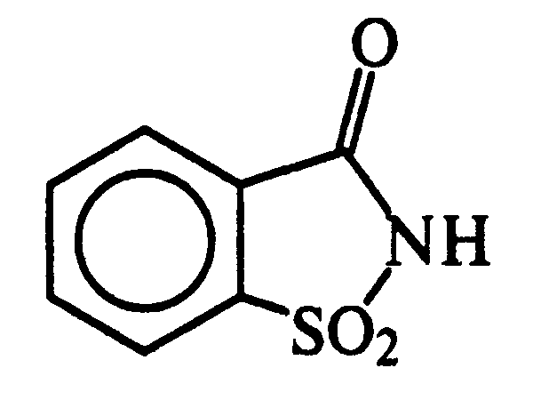

Сахарин в 300-550 раз солодший від сахарози і зазвичай використовується у вигляді натрієвої солі, солодкість якої в 500 раз більша від солодкості сахарози, тому дозування сахарину може бути дуже низьким. Сахарину властивий «металічний» присмак. При змішуванні сахарину з цикламатом «металічний» присмак зникає. Сахарин швидко всмоктується і виводиться у незмінному вигляді. Сахарин використовується при виробництві харчових продуктів для хворих цукровим діабетом, дієтичних сирів, напоїв, жувальної гумки. Сахарин стабільний при заморожуванні і нагріванні, зберігає солодкість у рідких і кислотних продуктах (***наприклад***, лимонад). Технологічні характеристики і широка область застосування роблять його придатними для всіх видів переробки і консервування.

**Аспартам (Е951)** – підсолоджував, який в 200 раз солодший від цукру. Аспартам є дипептидом і складається із двох амінокислот – аспарагінової кислоти і фенілаланіну.

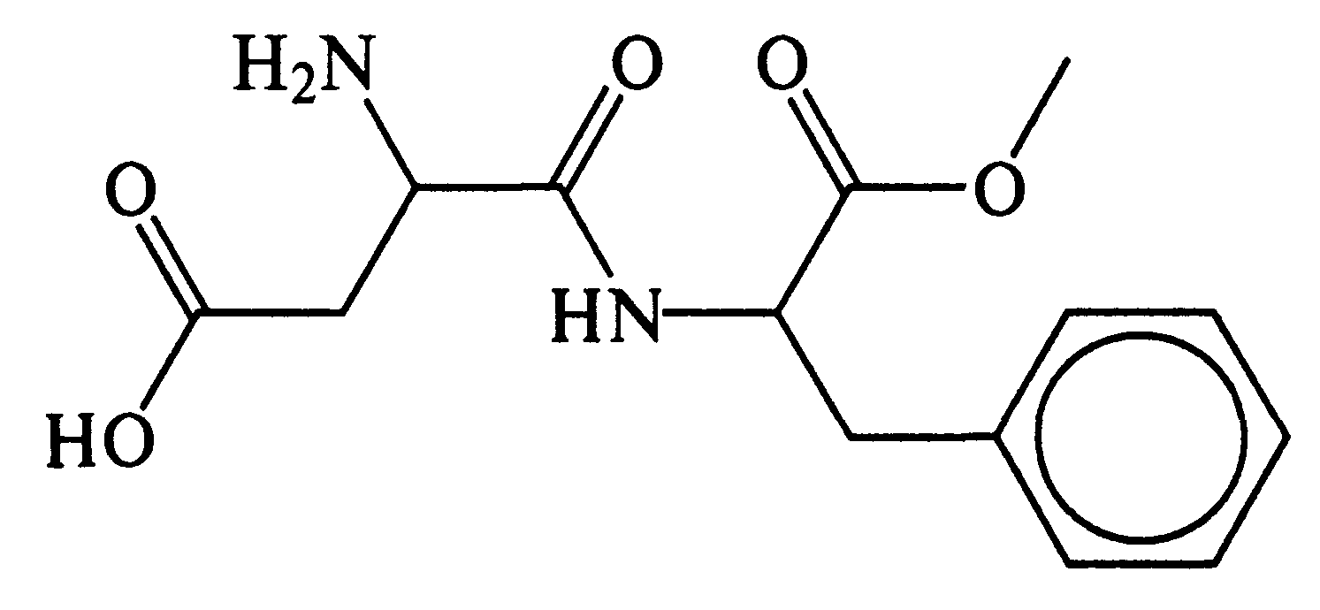

Встановлена для аспартаму величина допустимої добової дози складає 40 мг/кг маси тіла. В процесі виробництва харчових продуктів аспартам частково перетворюється у дикетопиперазин. Трансформація аспартаму залежить від рН середовища, температури, вмісту вологи. Враховуючи, що аспартам містить залишок амінокислоти фенілаланіну, він протипоказаний хворим на фенілкетонурію (фенілкетонурія – рідкісний (1:15 000) генетичний дефект, який вимагає спеціальної дієти). У зв’язку з цим продукти, у які вноситься аспартам, на етикетці повинні містити спеціальну інформацію.

Використовується для підсолоджування харчових продуктів (кремів, морозива), які не потребують теплової обробки, напоїв, соків, а також продуктів лікувально-профілактичного призначення. Входить до складу жувальної гумки. У продуктах, при отриманні яких сировина піддається тепловій обробці, а готовий продукт – тривалому зберіганню, його застосування недоцільне через зниження солодкості.

**Цикламат натрію і цикламат калію (Е952)** – сполуки з приємним солодким смаком, без присмаку гіркоти.

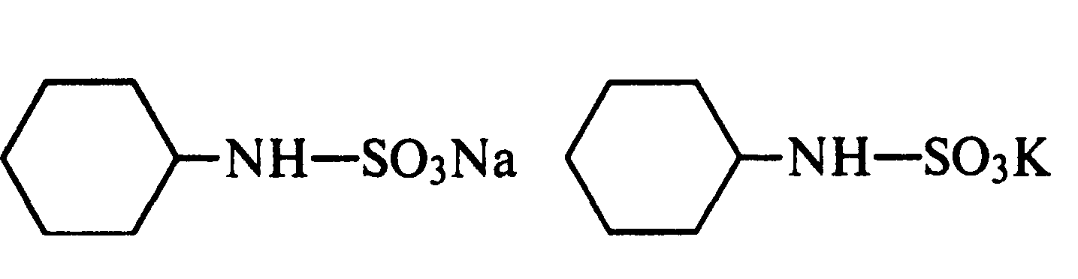

Цикламати стабільні при варінні, випіканні і добре розчинні у воді. Солодкість цикламатів у 30 разів вища, ніж сахарози. Комітет експертів ФАО/ВОЗ по харчових добавках встановив допустиму добову дозу кальцієвої і натрієвої солей цикламату на рівні 0-11 мг/кг маси тіла, через це вони використовуються в суміші з іншими підсолоджувачами, в яких вони проявляють ефект синергізму. Цикламат покращує смак класичного підсолоджувала сахарину і використовується у співвідношенні «сахарин : цикламат» – 1:110.

У ряді країн цикламати використовують в кондитерській промисловості і при виробництві напоїв. Відповідно до Санітарних правил і норм по застосуванню харчових добавок цикламатине одержали абсолютного статусу дозволеності через недостатній обсяг інформації про особливості їх біологічної дії, сферу застосування або допустимі рівні. Остаточне вирішення питання про доцільність їх застосування у кожному конкретному випадку є прерогативою Міністерства охорони здоров’я України.

**Тауматин (Е957)**– натуральна протеїнова сполука (містить 207 залишків амінокислот), яка володіє аромат підсилюючим ефектом. Його солодкість в 2000-3000 раз більша солодкості сахарози. Тауматин отримують екстрагуванням водою західноафриканського фрукту катемфе (*thaumatococcusdaniellii*). Солодкий смак тауматину відчувається з невеликою затримкою, але залишається надовго. Стійкий до заморожування, сушіння і кислотного середовища. Добова доза необмежена.

**Ацесульфам калію (Е950)** – відноситься до оксатиацинондиоксидів. Інша назва сунет. Термічно і хімічно стійка сполука. Солодкість ацесульфаму калію приблизно в 200 раз більша від солодкості сахарози.

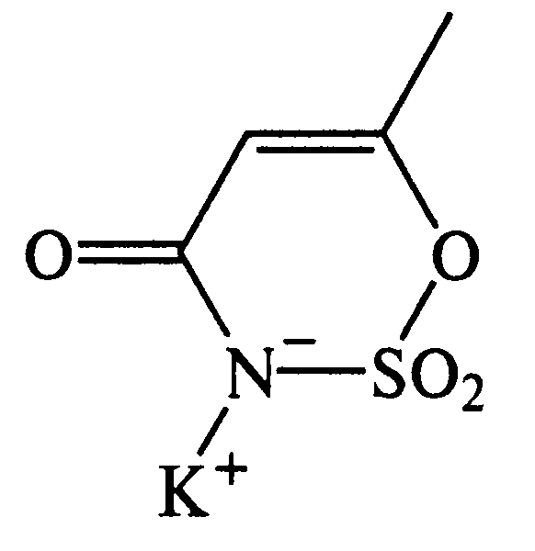

Ацесульфам калію нетоксичний, неканцерогенний, не виявлено його мутагенну дію. Не засвоюється організмом людини, виводиться в незмінному вигляді. Допустима добова доза – 15 мг/кг маси тіла людини. Застосовується при виробництві кондитерських виробів, безалкогольних напоїв, дієтичних хлібобулочних виробів, морозива.

***Суміші підсолоджувачів***

В останні роки більшу увагу приділяють комплексним підсолоджувачам, які є сумішшю різних підсолоджувачів. При складанні сумішей враховують її солодкість, можливість покращення смаку, збільшення відчуття солодкості, синергічний ефект, технологічні характеристики, кількість заміни цукру (повна або часткова), ціну суміші. У таблиці 7.2 наведені можливі варіанти поєднання підсолоджувачів).

**Таблиця 7.2.** Деякі варіанти поєднання підсолоджувачів

|  |  |  |  |  |  |  |
| --- | --- | --- | --- | --- | --- | --- |
| №  п/п | Склад водних розчинів, які мають солодкість 10%-ного розчину цукру, г/л | | | | | |
| ацесульфам К | аспартам | сукралоза | сахарин | цикламат | цукор |
| 1 | 2 | 3 | 4 | 5 | 6 | 7 |
| 1 | - | - | - | - | - | 100 |
| 2 | - | - | - | - | 3,33 | - |
| 3 | - | - | - | 0,25 | - | - |
| 4 | - | - | 0,15 | - | - | - |
| 5 | - | 0,50 | - | - | - | - |
| 6 | 0,50 | - | - | - | - | - |
| 7 | 0,16 | 0,16 | - | - | - | - |
| 8 | 0,12 | 0,23 | - | - | - | - |
| 9 | 0,18 | - | - | - | 0,72 | - |
| 10 | 0,12 | 0,12 | - | - | 0,40 | - |
| 11 | 0,20 | - | - | - | - | 50 |
| 12 | 0,07 | 0,07 | - | - | - | 50 |
| 13 | 0,13 | 0,13 | - | - | - | 20 |
| 14 | 0,08 | 0,08 | - | 0,05 | - | 30 |
| 15 | 0,07 | 0,07 | 0,05 | 0,05 | - | 40 |
| 16 | 0,20 | - | 0,07 | - | - | - |
| 17 | 0,7 | 0,07 | 0,07 | - | - | - |
| 18 | - | - | 0,05 | 0,03 | 0,34 | - |
| 19 | - | - | 0,07 | 0,15 | - | - |
| 20 | - | - | 0,08 | - | 0,39 | - |

Кількість таких варіантів постійно збільшується, при цьому виробники стараються надати конкретні рекомендації щодо застосування для окремих видів харчових продуктів.

**ІІ. ПРАКТИЧНА ЧАСТИНА**

**Природні підсолоджуючі сполуки**

**Дослід 1. Якісне визначення наявності глюкози**

***Прилади, обладнання, матеріали:*** пальник, пробірки, 5 % розчин меду, 2 Н розчин NaOH, 0,2 Н розчин CuSO4, 0,5 % розчин глюкози, 0,2 Н розчин AgNO3, 2 Н розчин NH4OH.

**Методика виконання роботи**

А. Для встановлення наявності глюкози у чисту пробірку поміщають 0,5 мл розчину натурального підсолоджувача (меду) і 6-8 крапель 2 Н NaOH. Потім по краплях додають 0,2 Н розчин CuSO4, поки не припиниться його розчинення. Обережно нагрівають пробірку на пальнику. Голубий нерозчинний у воді осад купрум (ІІ) гідроксиду поступово переходить у жовтий осад купрум (І) гідроксиду, а потім в червоний осад купрум (І) оксиду. Аналогічний дослід проводять з 0,5% розчином глюкози.

Б. У велику пробірку поміщають 3 краплі 0,2 Н розчину AgNO3, 5 крапель 2 Н розчину NaOH і додають по краплях 2 Н розчин NH4OH до повного розчинення утвореного осаду. Одержаний розчин – аміачний розчин аргентум оксиду. Потім до аміачного розчину аргентум оксиду додають 3-4 краплі розчину меду і злегка підігрівають на пальнику. Аналогічний дослід проводять з 0,5 % розчином глюкози.

**Дослід 2. Якісне визначення наявності фруктози**

***Прилади, обладнання, матеріали:*** пальник, пробірки, 5 % розчин меду, 0,5 % розчин глюкози, 0,5 % розчин фруктози, свіжоприготовлений розчин Селіванова (0,05 % розчин резорцину в 20 % хлоридній кислоті).

**Методика виконання роботи**

1. Приготувати розчини меду, глюкози і фруктози.

2. Провести реакції з розчином Селіванова.

1. Зробити висновок про якісне визначення фруктози.

В першу пробірку вносять 10 крапель 5 % розчину меду, в другу – 0,5 % розчину фруктози, в третю – 0,5 % розчину глюкози. У всі пробірки додають у рівних об’ємах свіжоприготовлений розчин Селіванова. Обережно нагрівають на пальнику. У пробірках з медом і фруктозою поступово виникає червоне забарвлення.

**Синтетичні підсолоджувачі**

**Дослід 3. Дослідження якісного складу аспартаму**

***Прилади, обладнання, матеріали:*** водяна баня, пальник, пробірки, 10 % розчин NaOH, 1% розчин CuSO4, 0,2 % розчин нінгідрину, концентрована нітратна кислота, 0,5 % розчин аспартаму.

**Методика виконання роботи**

А. До 1 мл розчину аспартаму додають 1 мл 10 % розчину NaOH і 2 краплі 1% розчину CuSO4. У присутності білків і пептидів (починаючи з трипептидів) з’являється рожево-фіолетове забарвлення. Реакція основана на утворені хелатної (внутрікомплексної) сполуки іонів купруму (ІІ) з двома пептидними зв’язками.

Б. До 5-10 крапель розчину аспартаму додають 6-10 крапель 0,2% розчину нінгідрину. Нагрівають до кипіння на водяній бані. З’являється фіолетово-синє забарвлення за рахунок утворення продукта конденсації нінгідрину з амінокислотою. Запишіть у зошит дві стадії рівняння цієї реакції. Зробіть висновок.

В. До 0,5 мл розчину аспартаму додають 5-6 крапель концентрованої нітратної кислоти. Обережно нагрівають. При наявності циклічних амінокислот або білків, у яких присутні ці амінокислоти, з’являється жовте забарвлення за рахунок нітрування бензольного кільця. Запишіть у зошит рівняння реакції нітрування фенілаланіну, зробіть висновок.

**Дослід 4.** **Визначення вмісту аспартаму в безалкогольних виробах**

***Прилади, обладнання, матеріали:*** фотометр КФК-3, баня водяна, аспартам, фруктоза, нінгідрин, Na2HPO4×12H2O, KH2PO4 спирт етиловий, папір фільтрувальний, колби мірні об’ємом 100, 500, 1000 мл, пробірки, піпетки об’ємом 2 і 10 мл.

**Методика виконання роботи**

1. Приготувати розчини.

2. Побудувати градуювальний графік.

3. Зробити висновок про вміст аспартаму в напоях.

***Приготування розчинів***

***Приготування буферного розчину***

Наважку Na2HPO4×12H2O масою 28,870 г переносять в мірну колбу об’ємом 1000 мл, розчиняють дистильованою водою, доводять до мітки і перемішують до повного розчинення. Наважку KH2PO4 масою 4,353 г переносять у мірну колбу об’ємом 500 мл, розчиняють в дистильованій воді, доводять до мітки і перемішують до повного розчинення. В конічній колбі змішують 484,5 мл розчину Na2HPO4 і 15,5 мл розчину KH2PO4. При необхідності доводять рН буферної суміші даними розчинами до (8,0±0,1).

***Приготування нінгідринового розчину***

Розчиняють у 500 мл буферного розчину 1,5 г фруктози, після чого розчиняють 2,5 г нінгідрину.

***Приготування базового розчину аспартаму***

20 мг аспартаму розчиняють при перемішуванні і нагріванні до 40оС в 50-70 мл дистильованої води. Розчин кількісно переливають в мірну колбу об’ємом 100 мл і доводять вміст до мітки дистильованою водою.

***Приготування ряду робочих розчинів аспартаму для побудови градуювального графіку***

У пробірках об’ємом по 10 мл кожна готують робочі розчини аспартаму, об’єм і концентрація яких вказані у таблиці 7.3.

**Таблиця 7.3.** Об’єм і концентрація розчинів аспартаму

|  |  |  |  |  |  |  |  |  |  |
| --- | --- | --- | --- | --- | --- | --- | --- | --- | --- |
| Назва показника | Номер пробірки | | | | | | | | |
| 1 | 2 | 3 | 4 | 5 | 6 | 7 | 8 | 9 |
| Об’єм базового розчину аспартаму, мл | 2,0 | 2,5 | 3,0 | 3,5 | 4,0 | 4,5 | 5,0 | 5,5 | - |
| Об’єм дистильованої води, мл | 8,0 | 7,5 | 7,0 | 6,5 | 6,0 | 5,5 | 5,0 | 4,5 | 10,0 |
| Концентрація аспартаму в робочих розчинах, мг/мл | 4,0 | 5,0 | 6,0 | 7,0 | 8,0 | 9,0 | 10,0 | 11,0 | - |

***Побудова градуювального графіку***

Для побудови градуювального графіку в окремі пробірки переносять по 6 мл кожного робочого розчину і додають до них 3 мл нінгідринового розчину. Пробірки витримують 16 хв в киплячій бані, потім за 20 хв охолоджують до (20±1)оС, після чого з кожної пробірки в окрему пробірку переносять по 3 мл розчину, до якого додають по 5 мл етилового спирту об’ємною часткою 60 %.

Оптичні густини розчинів визначають на фотометрі КФК-3 в кюветі товщиною 10 мм при довжині хвилі 582 нм. Контрольним розчином служить вміст пробірки № 9 (нульового розчину) і етилового розчину об’ємною часткою 60 %, змішаних у таких же кількостях, як інші проби.

***Опрацювання результатів***

В досліджуваних зразках напою видаляють вуглекислий газ при температурі не вище 20оС. Фільтрують через фільтр розміром пор не більше 0,5 мкм. 20 мл профільтрованої проби переносять в мірну колбу об’ємом 100 мл і доводять дистильованою водою до мітки.

В пробірки об’ємом 10 мл переносять по 6 мл кожного розбавленого зразка і до них додають по 3 мл нінгідринового розчину. Пробірки витримують 16 хв в киплячій бані, потім протягом 20 хв охолоджують до 20оС, після чого із кожної пробірки в окрему пробірку переносять по 3 мл розчину, до якого потім додають по 5 мл розчину етилового спирту об’ємною часткою 60 %.

Оптичні густини досліджуваних зразків визначають в порівнянні з нульовою пробою в кюветі товщиною 10 мм на фотометрі КФК-3 при довжині хвилі 582 нм.

Концентрацію аспартаму у розведених зразках досліджуваного напою визначають за оптичними густинами зразків, інтерпольованими по градуювальному графіку.

Концентрацію аспартаму*с*, мг/100 мл*,* в напої визначають за формулою:

*с = ср · К,* (7.1)

де *ср*– концентрація аспартаму в розбавлених зразках, мг/100 мл;

К – степінь розведення, рівна 5.

**Запитання для самоконтролю**

1. Що таке «підсолоджуючі речовини» (підсолоджувачі)? На які групи речовин їх можна розділити?

2. Чим обумовлена заміна цукру на підсолоджувачі при виробництві харчових продуктів?

3. Які природні підсолоджувачі Вам відомі?

4. Які хімічні реакції лежать в основі визначення якісного складу меду?

5. Які синтетичні підсолоджувачі Вам відомі?

6. В чому причина широкого використання синтетичних підсолоджувачів у харчовій технології?

7. Яка хімічна природа аспартаму?

8. При виготовленні яких харчових продуктів використовується аспартам?

9. Які якісні реакції використовуються для визначення якісного складу аспартаму?

10. На чому заснований спектрофотометричний метод визначення вмісту аспартаму у безалкогольних напоях?

***ЛАБОРАТОРНА РОБОТА № 8***

**ТЕМА.** **Якісне і кількісне визначення консервантів**

**МЕТА.** Ознайомитись з різними консервантами, визначити їх кількісний та якісний склад у харчових продуктах.

**І. ТЕОРЕТИЧНА ЧАСТИНА**

***Характеристика органічних кислот***

В свіжих продуктах рослинного та тваринного походження містяться природні антимікробні речовини. ***Наприклад***, в овочах і фруктах, містяться фітонциди, бензойна та інші органічні кислоти, дубильні речовини, котрі сприяють збереженню плодів. В певних концентраціях консервуючу дію проявляють кухонна сіль, цукор, коптильний дим.

В сучасних умовах життя виникає необхідність тривалого зберігання продуктів. З цією метою застосовують консерванти, додавання яких дозволяє затримати або зупинити ріст і розмноження мікроорганізмів, сприяючи, таким чином, збереженню продуктів. При виробництві харчових продуктів використовують певні консерванти:

* масложирова продукція (маргарини, спреди, майонези, соуси на рослинній основі) – сорбінова кислота та її солі (Е 200, Е 201-203); бензойна кислота і її солі (Е 210, Е 211-213), лимонна кислота;
* сири – пропіонова і сорбінова кислоти;
* м’ясопродукти – нітрати, нітрити, сорбіновая кислота;
* рибопродукти – нітрати, нітрити, оцтова кислота, сорбінова і бензойна кислоти;
* овочева продукція – оцтова, сорбінова, бензойна кислоти;
* фруктова продукція – диоксид сірки, сахароза, оцтова, сорбінова, бензойна кислоти;
* безалкогольні напої – диоксид сірки, сахароза, оцтова, сорбінова, бензойна кислоти;
* вино – диоксид сірки, сорбінова кислота;
* кондитерські вироби - сахароза, сорбінова кислота.

***Спектр антимікробної дії***

Спектр антимікробної дії у консервантів різний: нітрити ефективні по відношенню до бактерій, сульфіти – по відношенню до дріжджів, сорбінова і бензойна кислоти пригнічують дію бактерій і плісені, пропіонова кислота і дифеніл діють на дріжджі та плісеневі гриби (табл. 8.1).

**Таблиця 8.1.** Ефективність окремих консервантів відносно мікроорганізмів

|  |  |  |  |
| --- | --- | --- | --- |
| Консервант | Бактерії | Дріжджі | Плісеневі гриби |
| Нітрити | ++ | – | – |
| Сульфіти | ++ | ++ | + |
| Кислоти: |  |  |  |
| мурашина | + | ++ | ++ |
| пропіонова | + | ++ | ++ |
| сорбінова | ++ | +++ | +++ |
| бензойна | ++ | +++ | +++ |
| n-оксибензоати | ++ | +++ | +++ |

Примітка: «–» – неефективні

«+» – мала ефективність

«++» –середня ефективність

«+++» – висока ефективність

Ефективність консервантів залежить від їх концентрації у середовищі. Так, якщо концентрація низька, до деякі речовини, наприклад органічні кислоти, можуть навіть використовуватися мікроорганізмами у якості додаткового джерела вуглеводів і розщеплятися при цьому. Таким чином, в певних кількостях антимікробні речовини можуть навіть сприяти розмноженню мікроорганізмів.

Більшість консервуючих органічних речовин практично нерозчинні у воді, тому використовуються у вигляді солей. Оскільки мікроорганізми розмножуються тільки у водній фазі, тому для забезпечення антимікробної дії в ній і повинна міститися основна частина консерванту. У зв’язку з різною антимікробною активністю, у деяких випадках доцільно використовувати консерванти у поєднанні. Антимікробна дія також посилюється в присутності аскорбінової кислоти. Консерванти можуть застосовуватися у поєднанні з фізичними способами консервування (нагрівання, сушіння).

***Окремі види консервантів***

**Сорбінова кислота (Е200) –** це білий кристалічний порошок зі слабким специфічним запахом і слабо кислим смаком. Антимікробні властивості сорбінової кислоти мало залежать від рН середовища. Сорбінова кислота та її натрієві, калієві і кальцієві солі (Е201, Е202, Е203) застосовуються в у якості консервантів при виробництві фруктових, овочевих, рибних і м’ясних виробів, маргарину, безалкогольних напоїв, плодово-ягідних соків. Сорбінова кислота застосовується для обробки матеріалу, у який запаковують харчові продукти.



**Бензойна кислота (Е 210)** – це білий кристалічний порошок з характерним запахом. Консервуюча дія бензойної кислоти заснована на блокуванні ферментів, гальмуванні обміну в одноклітинних організмах. Бензойна кислота проявляє антимікробну дію тільки в кислих харчових продуктах, у лужних і нейтральних розчинах її дія майже не проявляється. Основна область застосування бензойної кислоти – безалкогольні напої, фруктові та овочеві соки, пульпа, пюре, консервовані овочі та фрукти, рибопродукти.

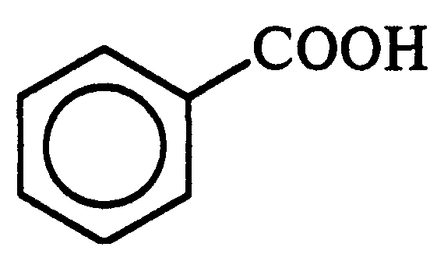

**Бензоат натрію (Е211) –** це білий кристалічний порошок (або гранули) без запаху, добре розчинний у воді. Завдяки добрій розчинності у воді його застосовують частіше, ніж бензойну кислоту. При використанні бензоату натрію необхідно щоб рН продукту, який підлягає консервуванню, був нижче 4,5. За таких умов бензоат натрію перетворюється у вільну кислоту.

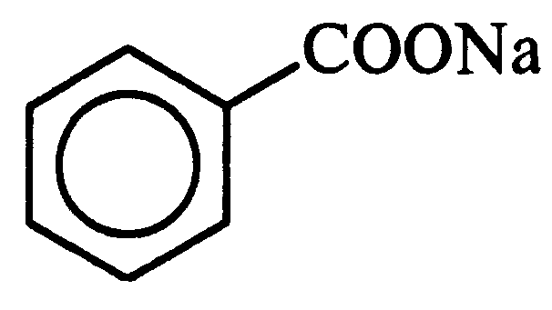

**ІІ. ПРАКТИЧНА ЧАСТИНА**

**Дослід 1.** **Визначення розчинності карбонових кислот**

***Прилади, обладнання, матеріали:*** газовий пальник, пробірки, концентрована оцтова кислота, бензойна кислота, 10% розчин NaOH, дистильована вода.

**Методика виконання роботи**

В одну пробірку наливають 1-2 мл води і добавляють 2-3 краплі оцтової кислоти, збовтують. В другу пробірку також приливають 1-2 мл дистильованої води і додають 0,1-0,2 г бензойної кислоти, збовтують. Відмічають відмінність в «поведінці» оцтової та бензойної кислот. Пробірку з бензойною кислотою нагрівають на полум’ї до розчинення. Охолоджують вміст пробірки. До осаду, що утворився додають небагато розчину NаОН. Осад зникає.

**Дослід 2.** **Якісне визначення бензойної кислоти в продуктах**

***Прилади, обладнання, матеріали:*** водяна баня, пробірки, 0,1% розчин бензойної кислоти, сік (за вибором), 0,3% розчин Н2О2, 3% розчин FeCl3.

**Методика виконання роботи**

В одну пробірку наливають 1 мл водного розчину бензойної кислоти, в другу – досліджуваного соку. В обидві пробірки приливають по краплі 0,3% розчину гідроген перекису і 3% розчину ферум (ІІІ) хлориду. При занурені першої пробірки в киплячу баню швидко з’являється червоно-фіолетове забарвлення (при окиснені утворюється саліцилова кислота, яка з ферум (ІІІ) хлоридом дає забарвлення). Зазначити, чи змінилося забарвлення в другій пробірці.

**Дослід 3.** **Визначення масової частки бензойної кислоти**

Метод заснований на нейтралізації бензойної кислоти 0,1 Н розчином натрій гідроксиду в присутності 1% розчину фенолфталеїну.

***Прилади, обладнання, матеріали:*** конічна колба на 100 мл, бюретка, бензойна кислота, етиловий спирт, 0,1 Н розчин NaOH, 1 % розчин фенолфталеїну.

**Методика виконання роботи**

1. Провести титрування бензойної кислоти.
2. Визначити масову частку бензойної кислоти.
3. Зробити висновок про спосіб визначення бензойної кислоти.

***Титрування розчину***

Наважку бензойної кислоти кількістю 0,4 г поміщають в конічну колбу, розчиняють в 20 мл етилового спирту, додають 2-3 краплі 1% розчину фенолфталеїну і титрують з бюретки 0,1 н розчином натрій гідроксиду до появи рожевого забарвлення розчину.

***Опрацювання результатів***

**Масову частку бензойної кислоти** (Х) у % обчислюють за формулою:

, (8.1)

де V – об’єм 0,1 Н розчину натрій гідроксиду, витрачений на титрування, мл;

М – маса наважки, г;

0,01221 – маса бензойної кислоти, що відповідає 1 мл 0,1 Н розчину натрій гідроксиду.

**Дослід 4. Визначення ступеня ненасиченості сорбінової кислоти**

***Прилади, обладнання, матеріали:*** пробірки; 0,1 % розчин перманганату калію; 0,1 % розчин оцтової кислоти; 0,1 % розчин сорбінової кислоти; бромна вода.

**Методика виконання роботи**

1. Провести реакції та пояснити отримані результати.

2. Зробити висновок про ступінь ненасиченості сорбінової кислоти.

***Техніка виконання роботи за реакцією***

***з бромною водою***

До 1 см3 розчину сорбінової кислоти додають при струшуванні кілька крапель бромної води. Відбувається знебарвлення бромної води. Необхідно пояснити результати досліду.

***Техніка виконання роботи за реакцією***

***з перманганатом магнію***

До 1 см3 розчину сорбінової кислоти додають при струшуванні кілька крапель 0,1 % розчину перманганату калію. Спостерігають зникнення малинового забарвлення перманганату. Проробляють аналогічний дослід з оцтовою кислотою. Необхідно пояснити результати досліду

**Дослід 5. Якісні реакції на аскорбінову кислоту**

Виявлення аскорбінової кислоти відбувається за допомогою розчину 2,6-дихлорфеноліндофеноляту синього кольору (**барвник Тільманса**). Ця сполука є слабким окисником, що швидко реагує із сильними відновниками, до яких відноситься аскорбінова кислота. У кислому середовищі забарвлення стає червоним, а при відновленні забарвлення зникає. Попередньо необхідно провести екстракцію аскорбінової кислоти із сировини чи харчових продуктів. Для цього можуть використовуватися розчини кислот, наведених у табл. 8.2.

**Таблиця 8.2.** Характеристика екстрагуючих агентів

|  |  |
| --- | --- |
| Екстрагуючий агент | Застосування |
| 2% розчин хлоридної кислоти | Газовані напої, сухі суміші для напоїв, компоти, перші вітамінізовані страви (без тривалого зберігання екстрактів) |
| 2% розчин щавлевої кислоти | Ті ж самі, але можливе зберігання екстрактів протягом 4-5 годин |
| 3% розчин трихлороцтової кислота | Для всіх видів харчових продуктів, крім свіжих овочів та фруктів |
| 6% рочин метафосфорна кислота | Для всіх видів продуктів |
| Суміш оцтової та метафосфорної кислот | Для всіх видів продуктів |

***Прилади, обладнання, матеріали:*** Колба на 2000 мл, колби на 1000 мл, мірні циліндри, лабораторна вага, пластмасова терка, марля, водяна баня; натрій 2,6-дихлорфеноліндофенолят, Na2HPO4∙2H2O (кристалічний), КH2PO4 (кристалічний), 3 % розчин Н2О2, 2% розчин HCl, дистильована вода.

***Виготовлення барвника Тільманса***. В колбу на 2000 мл поміщають 0,25 г натрій 2,6-дихлорфеноліндофеноляту, доливають 700 мл дистильованої води і збовтують, додають 300 мл буферної суміші Серенсена (див. нижче). Наступного дня розчин ретельно перемішують і відфільтровують.

***Виготовлення буферної суміші Серенсена***. Готують водні розчини Na2HPO4∙2H2O – 11,867 в 1000 мл та КH2PO4 – 9,08 г в 1000 мл. Розчини зберігають окремо. Перед використанням їх змішують у співвідношенні 2:3. рН суміші становить 6,9-7,0.

**Методика виконання роботи**

Для одержання соку рослинну сировину подрібнюють за допомогою пластмасової терки, одержану масу фільтрують через марлю. У дві пробірки наливають по 2 мл отриманого соку, у третю – 2 мл дистильованої води (контроль). До однієї пробірки із соком додають декілька крапель 3 % розчину Н2О2 і вміст пробірки нагрівають. За таких умов аскорбінова кислота руйнується. Потім в усі пробірки додають по 2 краплі 2% розчину HCl та по одній краплі розчину натрій 2,6-дихлорфеноліндофеноляту. У кислому середовищі барвник набуває рожевого забарвлення, але за наявності аскорбінової кислоти розчин знебарвлюється. У пробірці, де аскорбінова кислота була зруйнована, та у пробірці з контролем, рожеве забарвлення зберігається.

**Дослід 6. Визначення кількості аскорбінової кислоти**

***Прилади, обладнання, матеріали:*** ступка з товкачиком, кварцовий пісок, хімічні стакани на 50 мл, піпетки на 5 мл, мірні циліндри на 25 мл, колби конічні на 100 мл, лійки, бюретка, лабораторна вага, фільтрувальний папір; рослинна сировина (капуста, перець солодкий, шипшина), барвник Тільманса (див. дослід 5), 2% розчин HCl, дистильована вода.

**Методика виконання роботи**

1. Приготувати фільтрати.

2. Провести титрування та обчислити кількість аскорбінової кислоти.

3. Зробити висновок про особливості кількісного визначення аскорбінової кислоти.

***Приготування фільтратів***

Зважують 5 г рослинної сировини (капуста, перець солодкий), 1 г шипшини. Кожну із наважок поміщають у ступку, додають 5 мл 2% розчину хлоридної кислоти, розтирають із кварцовим піском. Додають 15 мл дистильованої води. Суміш фільтрують, вимірюють об’єм фільтрату. У конічні колби вносять по 10 мл фільтратів і відтитровують розчином натрій 2,6-дихлорфеноліндофеноляту до появи рожевого забарвлення.

***Опрацювання результатів***

**Кількість аскорбінової кислоти** (Х) розраховують за формулою:

, (8.2)

де Х – кількість аскорбінової кислоти, мг у 100 г продукту;

0,149 – титр барвника Тільманса;

V1 – кількість барвника Тільманса, який було витрачено на тиртування проби, мл;

V2 – загальна кількість фільтрату, мл;

V3 – кількість фільтрату, який було взято на титрування, мл;

М– кількість продукту, який було взято для дослідження, г;

100 – перерахунок на 100 г продукту.

**Запитання для самоконтролю**

1. Яка роль органічних кислот в живих організмах?

2. Які області застосування кислот-консервантів?

3. Як впливають консерванти на різні мікроорганізми?

4. Який спектр антимікробної дії у бензойної та сорбінової кислот?

5. Чи залежать антимікробні властивості бензойної та сорбінової кислот від рН середовища?

6. На чому заснований метод визначення бензойної кислоти у харчових продуктах? Охарактеризуйте його.

7. Який метод використовують для визначення масової частки бензойної кислоти?

8. За допомогою яких речовин визначають ступінь ненасиченості сорбінової кислоти?

9. Як проводять кількісне та якісне визначення аскорбінової кислоти?

10. За допомогою яких реактивів проводять виявлення аскорбінової кислоти?

**РЕКОМЕНДОВАНА ЛІТЕРАТУРА**

1. Євлаш В. В. Методичні вказівки для виконання лабораторних робіт з дисципліни «Харчова хімія» студентами напряму підготовки 6.051701 «Харчові технології та інженерія» піднапрям «Харчова інженерія» / В. В. Євлаш, Г. О. Пестіна, Н. О. Отрошко, А. Б. Горальчук. – Харків : ХДУХТ, 2011. − 44 с.
2. Євлаш В. В. Харчова хімія : Навчальний посібник / В. В. Євлаш, О. І. Торяник, В. О. Коваленко, О. Ф. Аксьонова, Н. О. Отрошко, Т. О. Кузнецова, Л. Ф. Павлоцька, Д. О. Торяник. − Х. : Світ книг, 2012. – 504 с.
3. Кузнецова, Т. О. Харчова хімія. Лабораторний практикум. Частина І [Текст] : навчальний посібник / Т. О. Кузнецова, І. М. Гурікова. – Х. : ХДУХТ, 2010. − 150 с.
4. Методичні вказівки для лабораторних робіт з курсу «Харчова хімія» для студентів спеціальності 181 «Харчові технології» / Укл.: Дрозд О. О. Умань: УНУС. 2019. 26 с.
5. Методичні вказівки до лабораторних занять з курсу «Хімія і технологія харчових добавок» для студентів спеціальності 7.(8).05130111 «Хімічні технології харчових добавок та косметичних засобів» денної та заочної форм навчання / уклад.: Л.В. Кричковська, А.П. Бєлінська, В.В. Анан єва В.С. Марченко. – Харків: НТУ «ХПІ», 2014. – 46 с.
6. Пілюгіна, І. С. Хімія та методи дослідження сировини та матеріалів. Загальні основи аналітичної хімії. Лабораторний практикум [Текст] : навчальний посібник / І. С. Пілюгіна, О. В. Добровольська, Н. В. Мурликіна. – Х. : ХДУХТ, 2008. − 354 с.
7. Харчова хімія : методичні вказівки до виконання лабораторних робіт для студентів напряму підготовки 6.051701 «Харчові технології та інженерія» / уклад.: О. Л. Гуменюк. – Чернігів : ЧДТУ, 2013. – 151 с.
8. Харчова хімія: методичні вказівки до виконання лабораторних робіт з дисципліни для студентів денної форми навчання спеціальність 241 «Готельно-ресторанна справа» / укладач Д. І. Молнар. – Мукачево: МДУ, 2017. – 45 с.
9. Харчова хімія: Методичні рекомендації до виконання лабораторних робіт для студентів напряму 6.140101 «Готельно-ресторанна справа» ден. форми навч. / Уклад.: В.Ф. Доценко, В.О. Губеня, В.С. Зарубіна – К.: НУХТ, 2011. – 69 с.
10. Харчова хімія: тексти лекцій частина перша для студентів напряму підготовки 181 Харчові технології / Уклад.: Гуменюк О.Л. – Чернігів: ЧНТУ, 2018. – 129 с.
11. Харчова хімія: тексти лекцій частина друга для студентів напряму підготовки 181 Харчові технології / Уклад.: Гуменюк О.Л. – Чернігів: ЧНТУ, 2018. – 155 с.